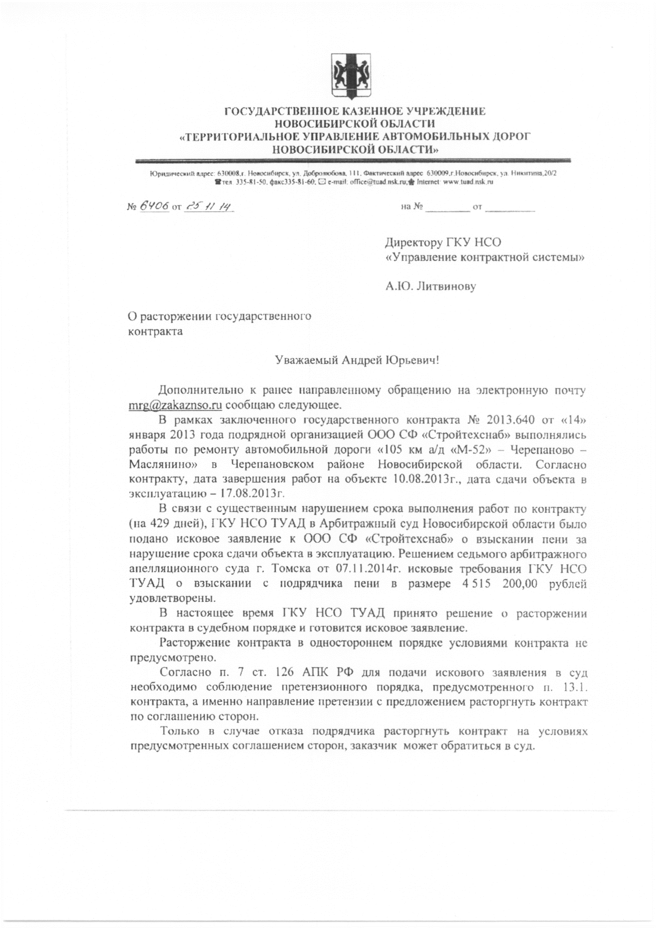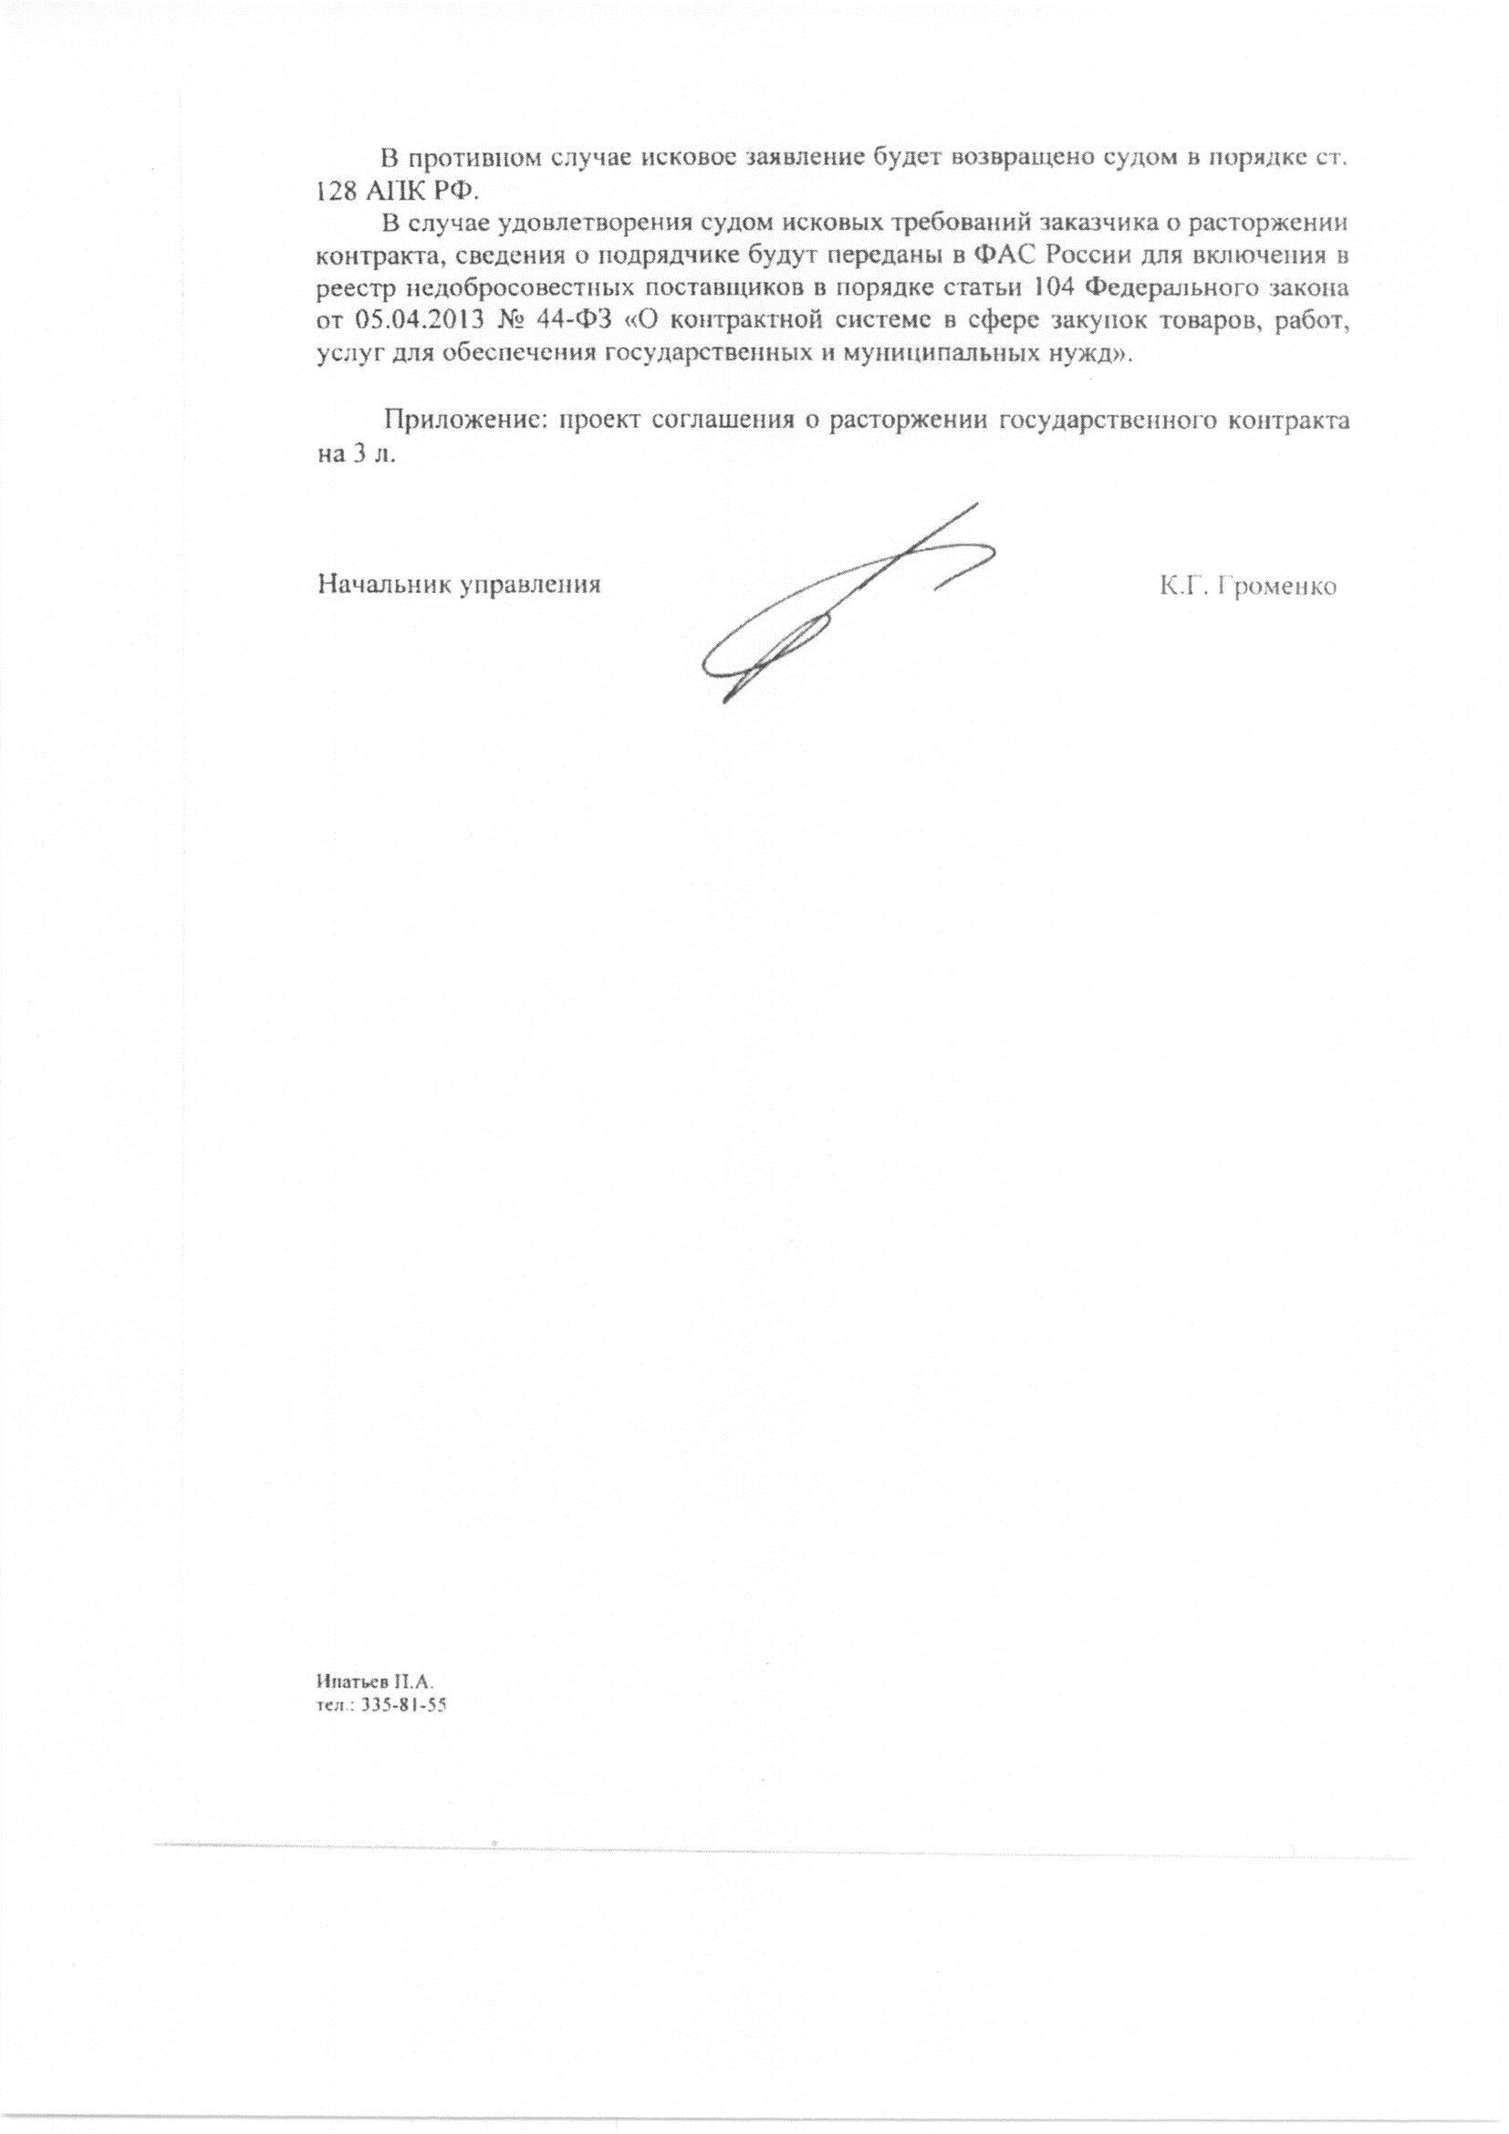

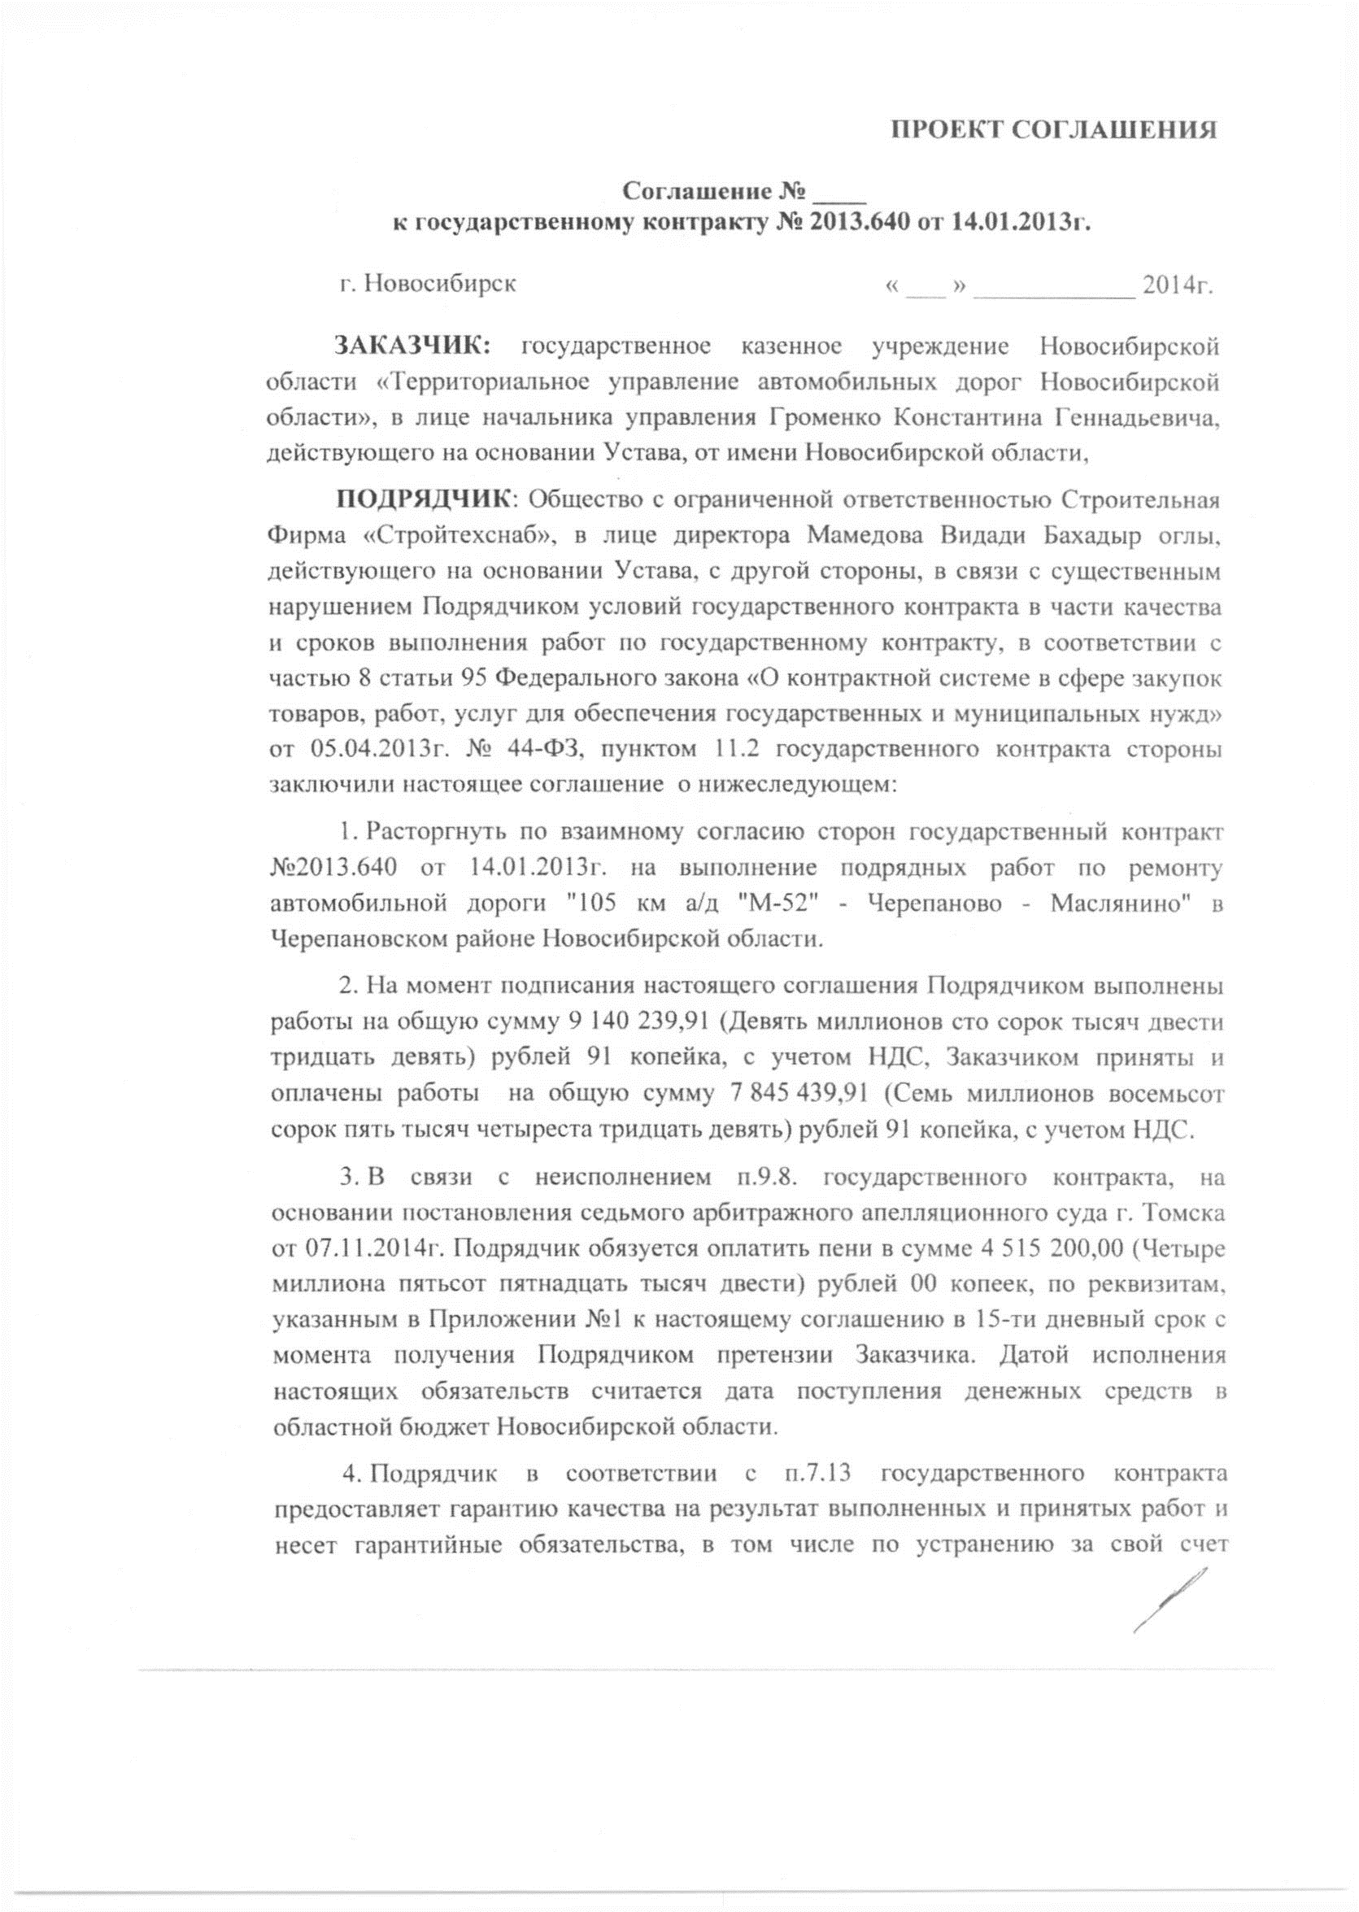

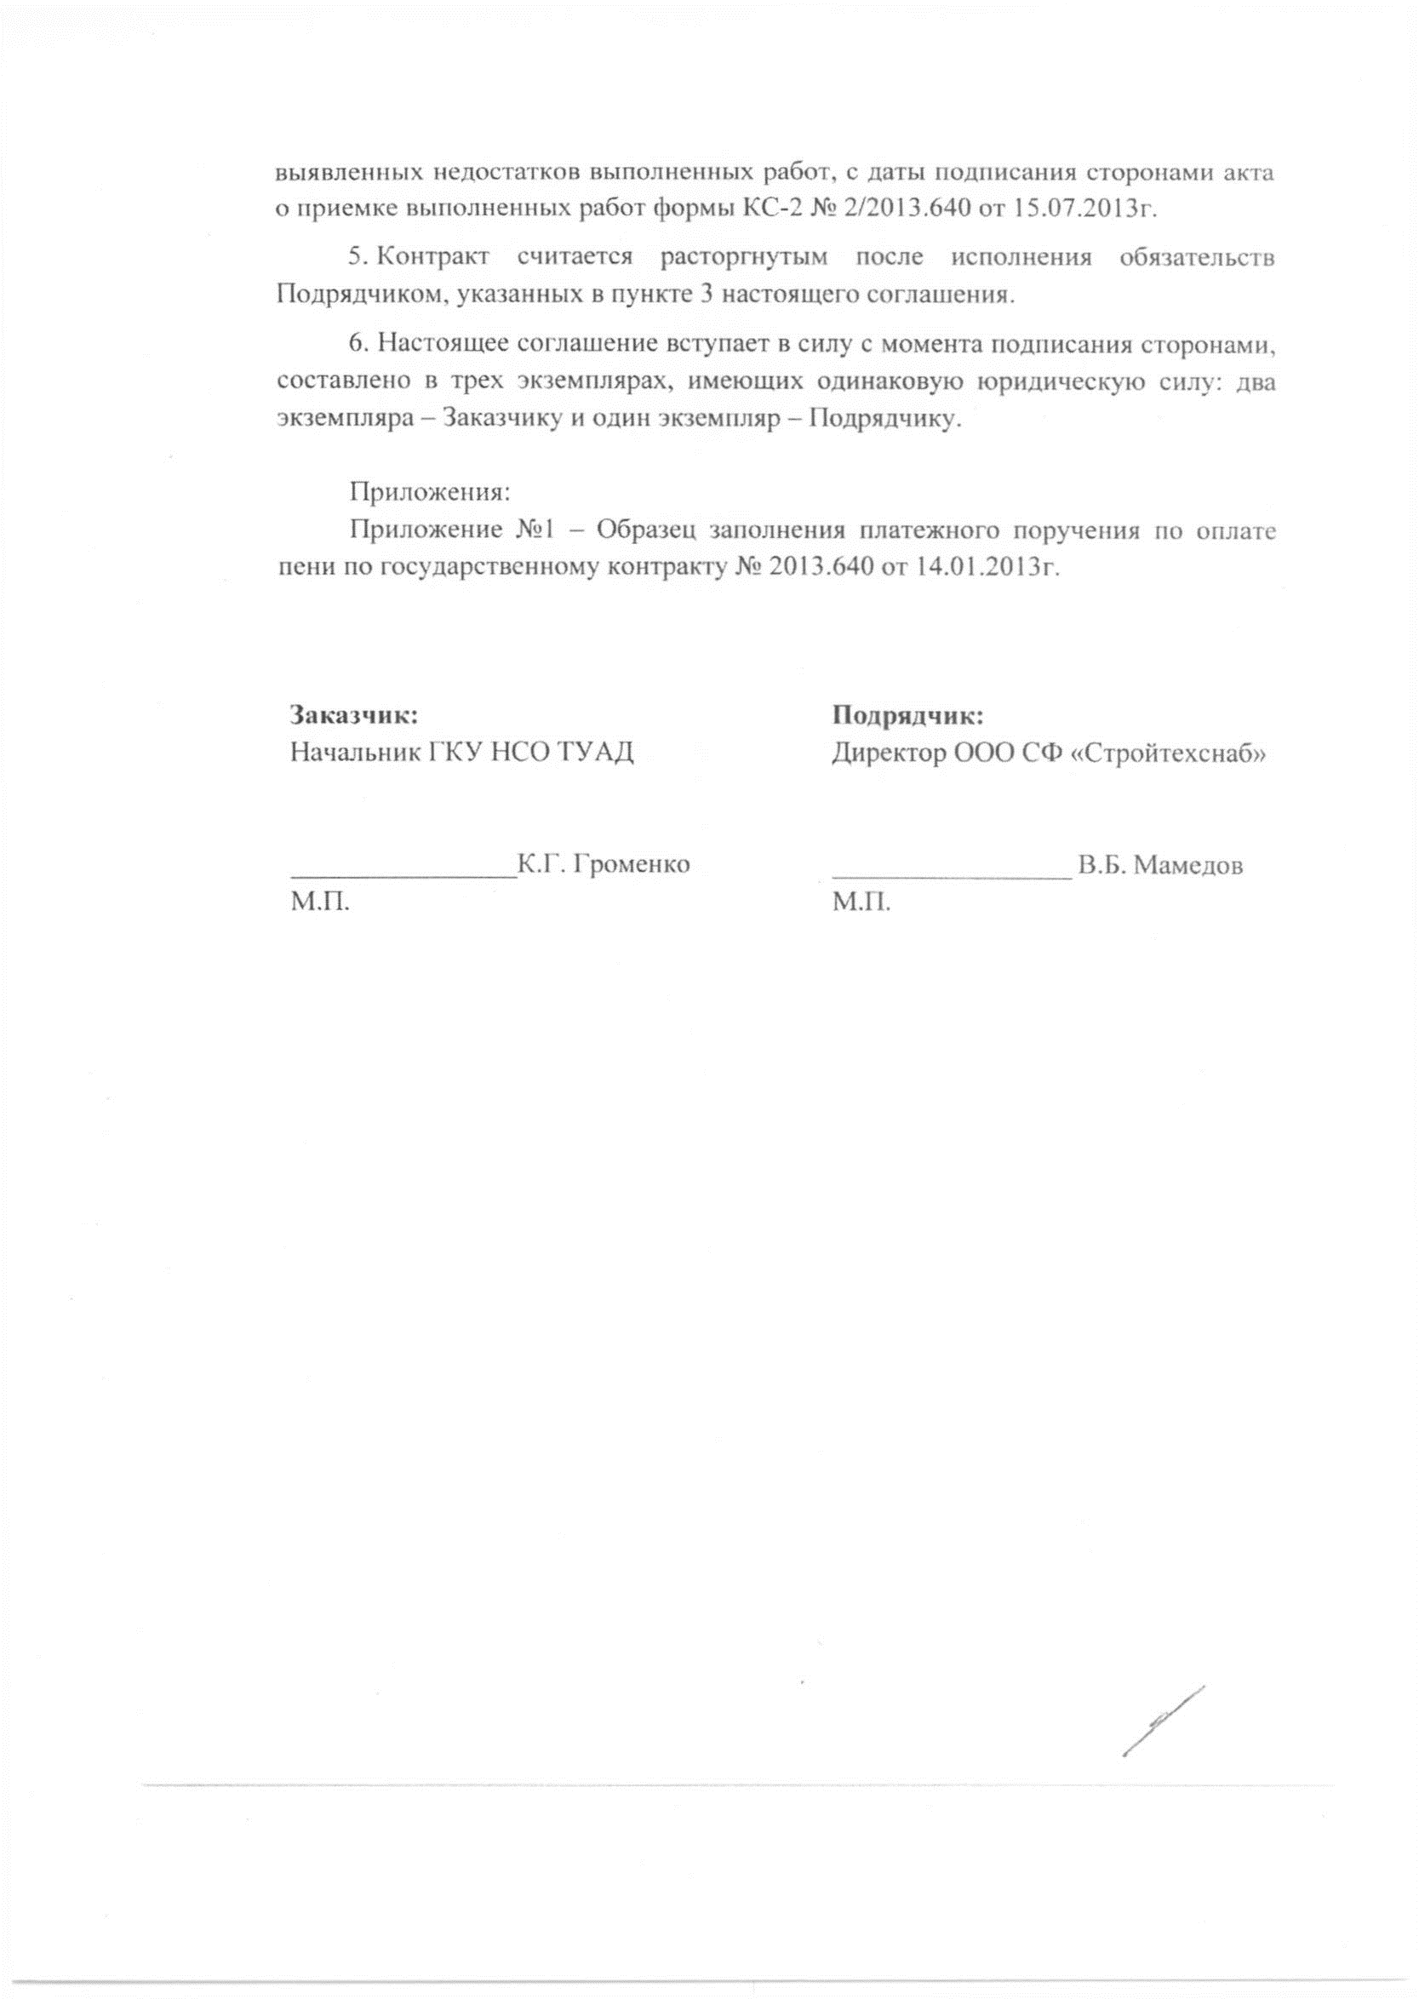

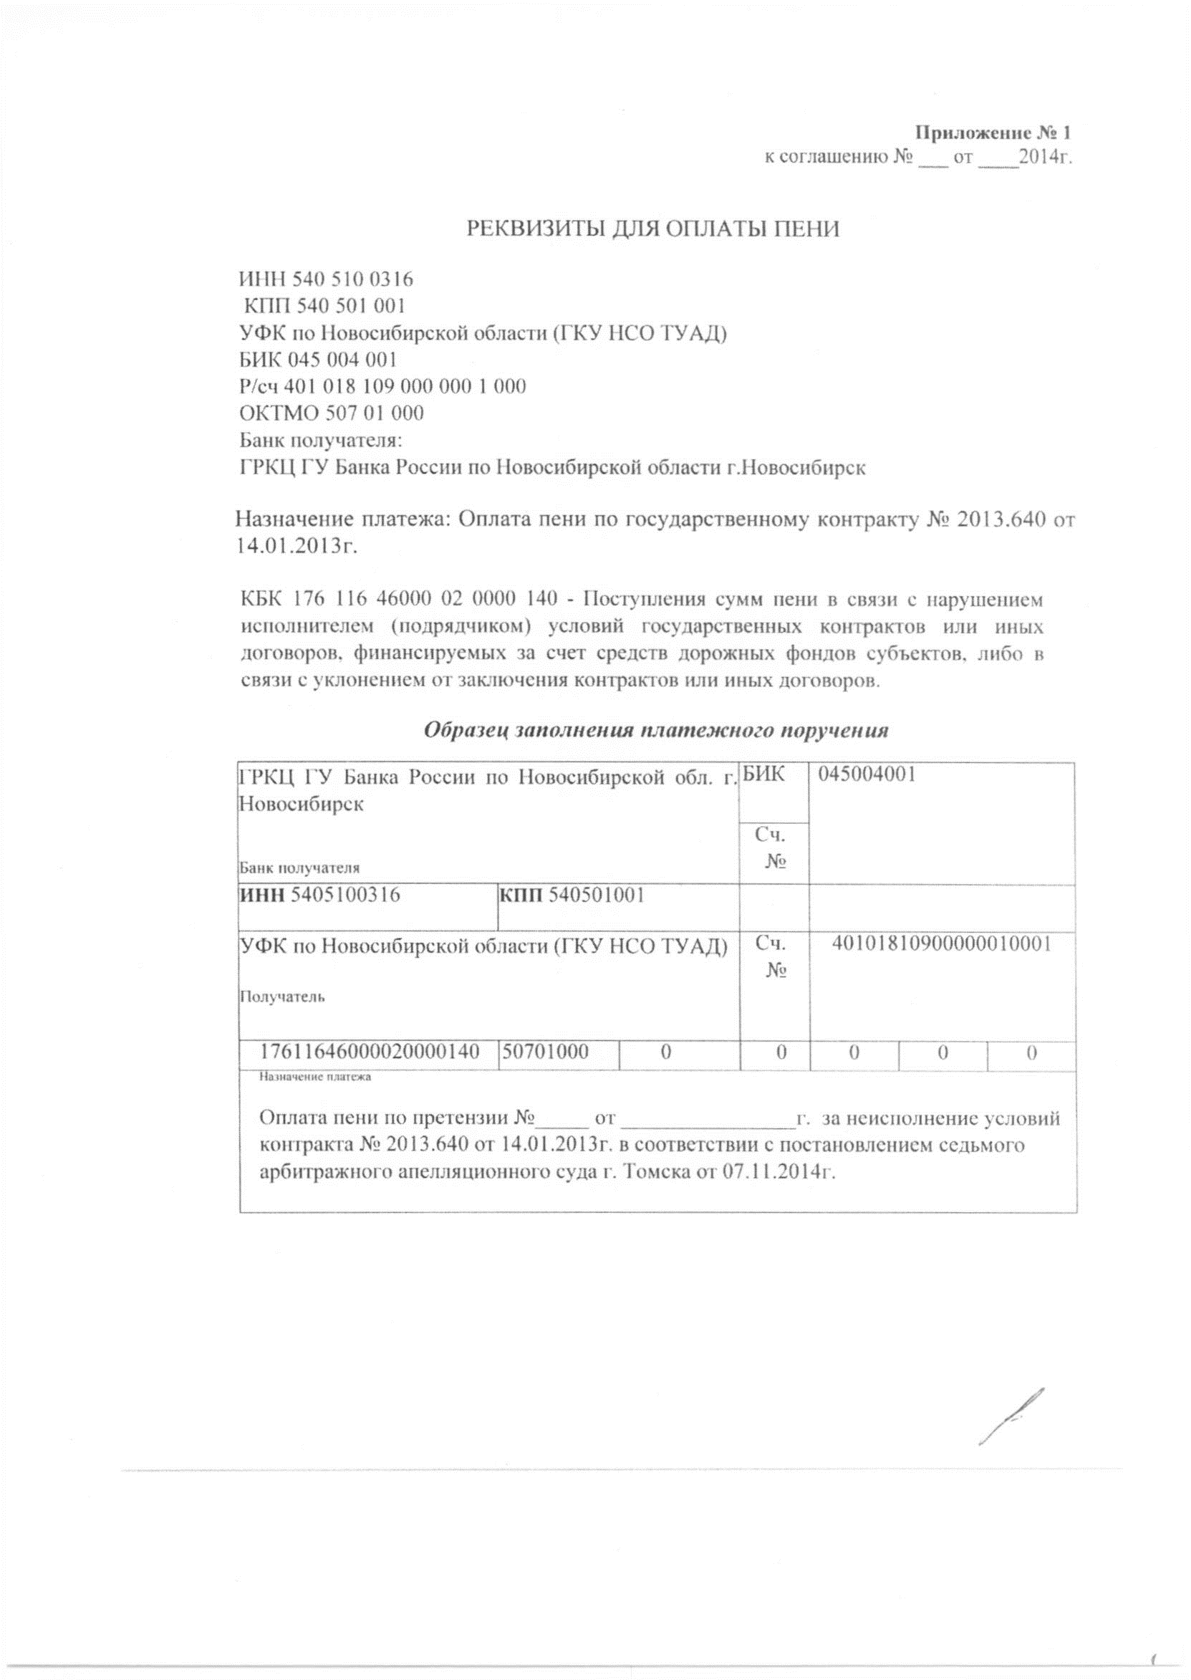
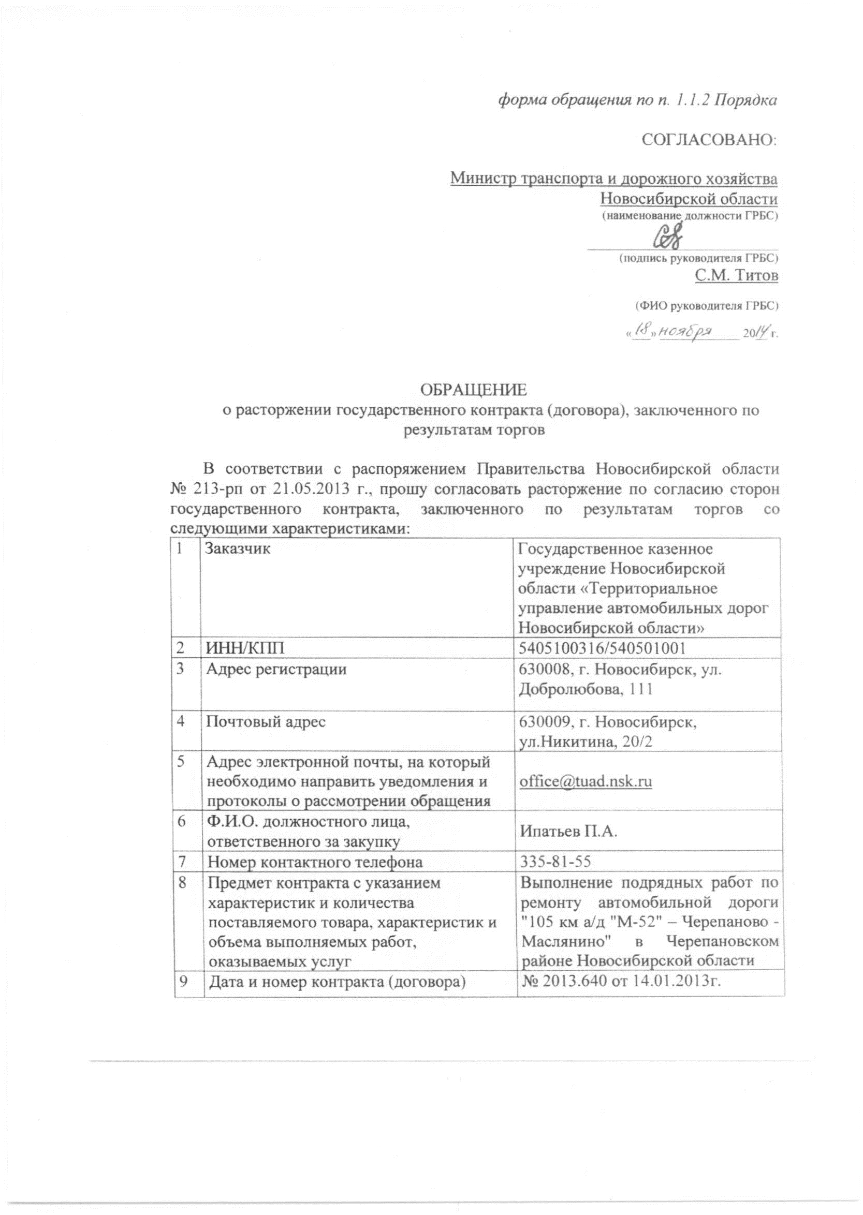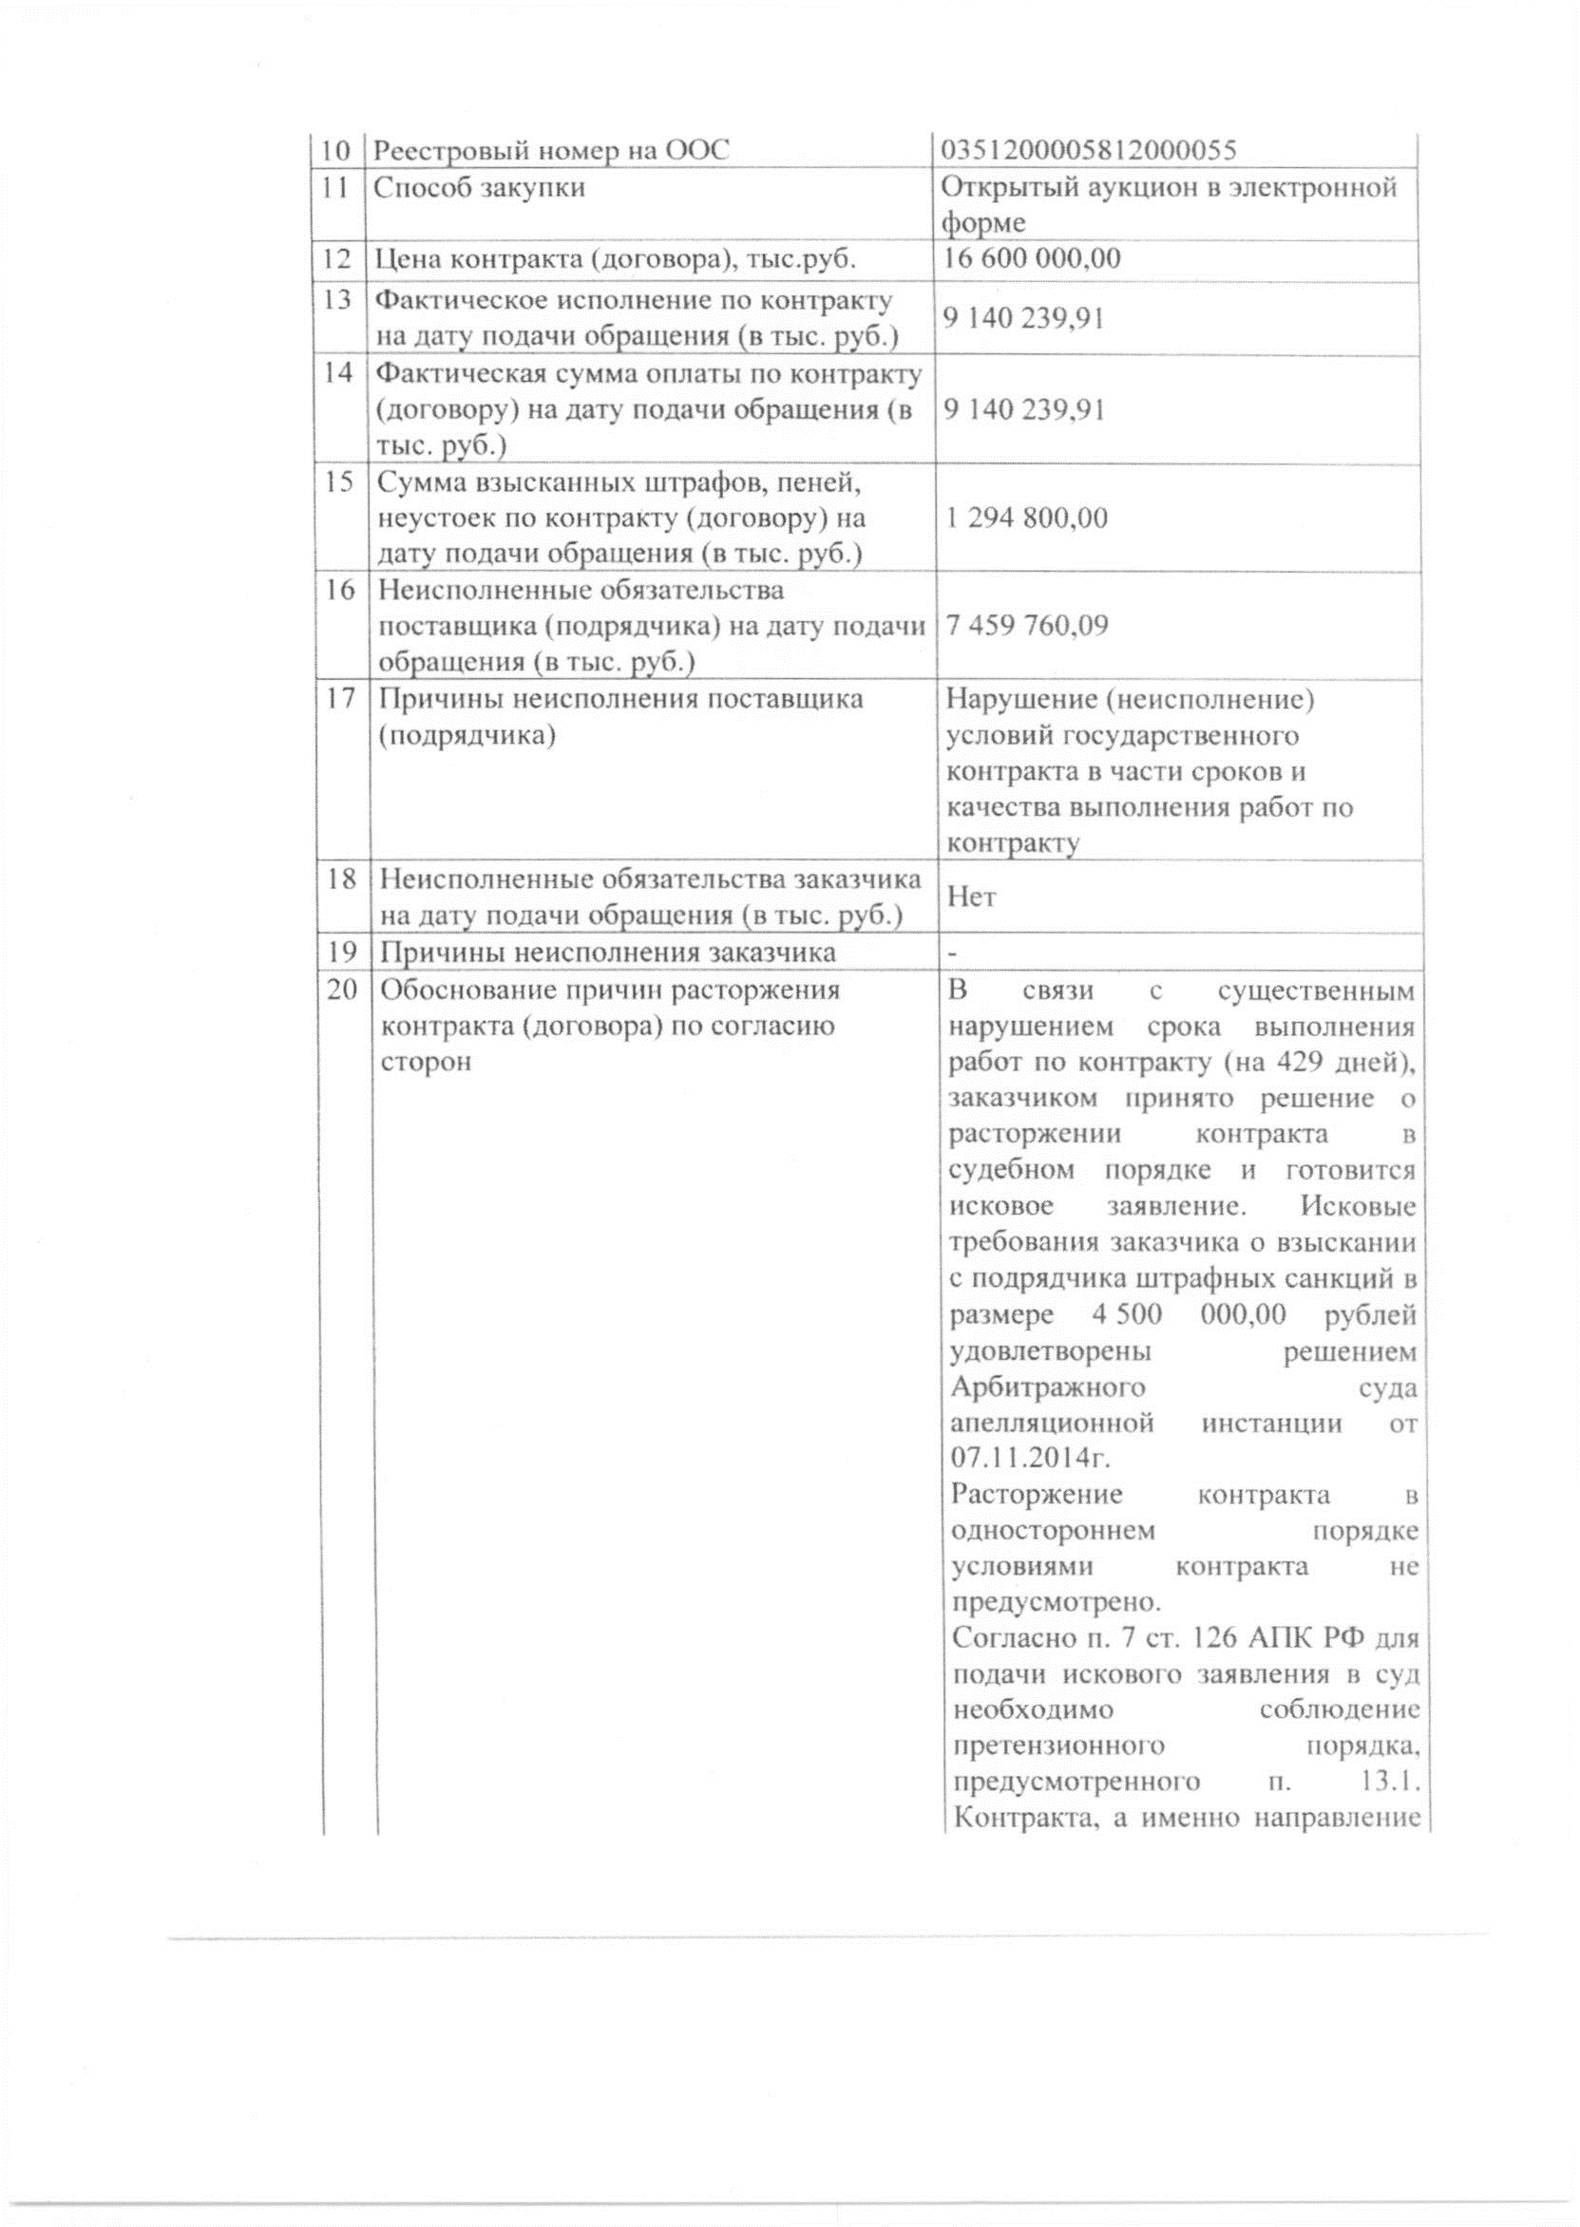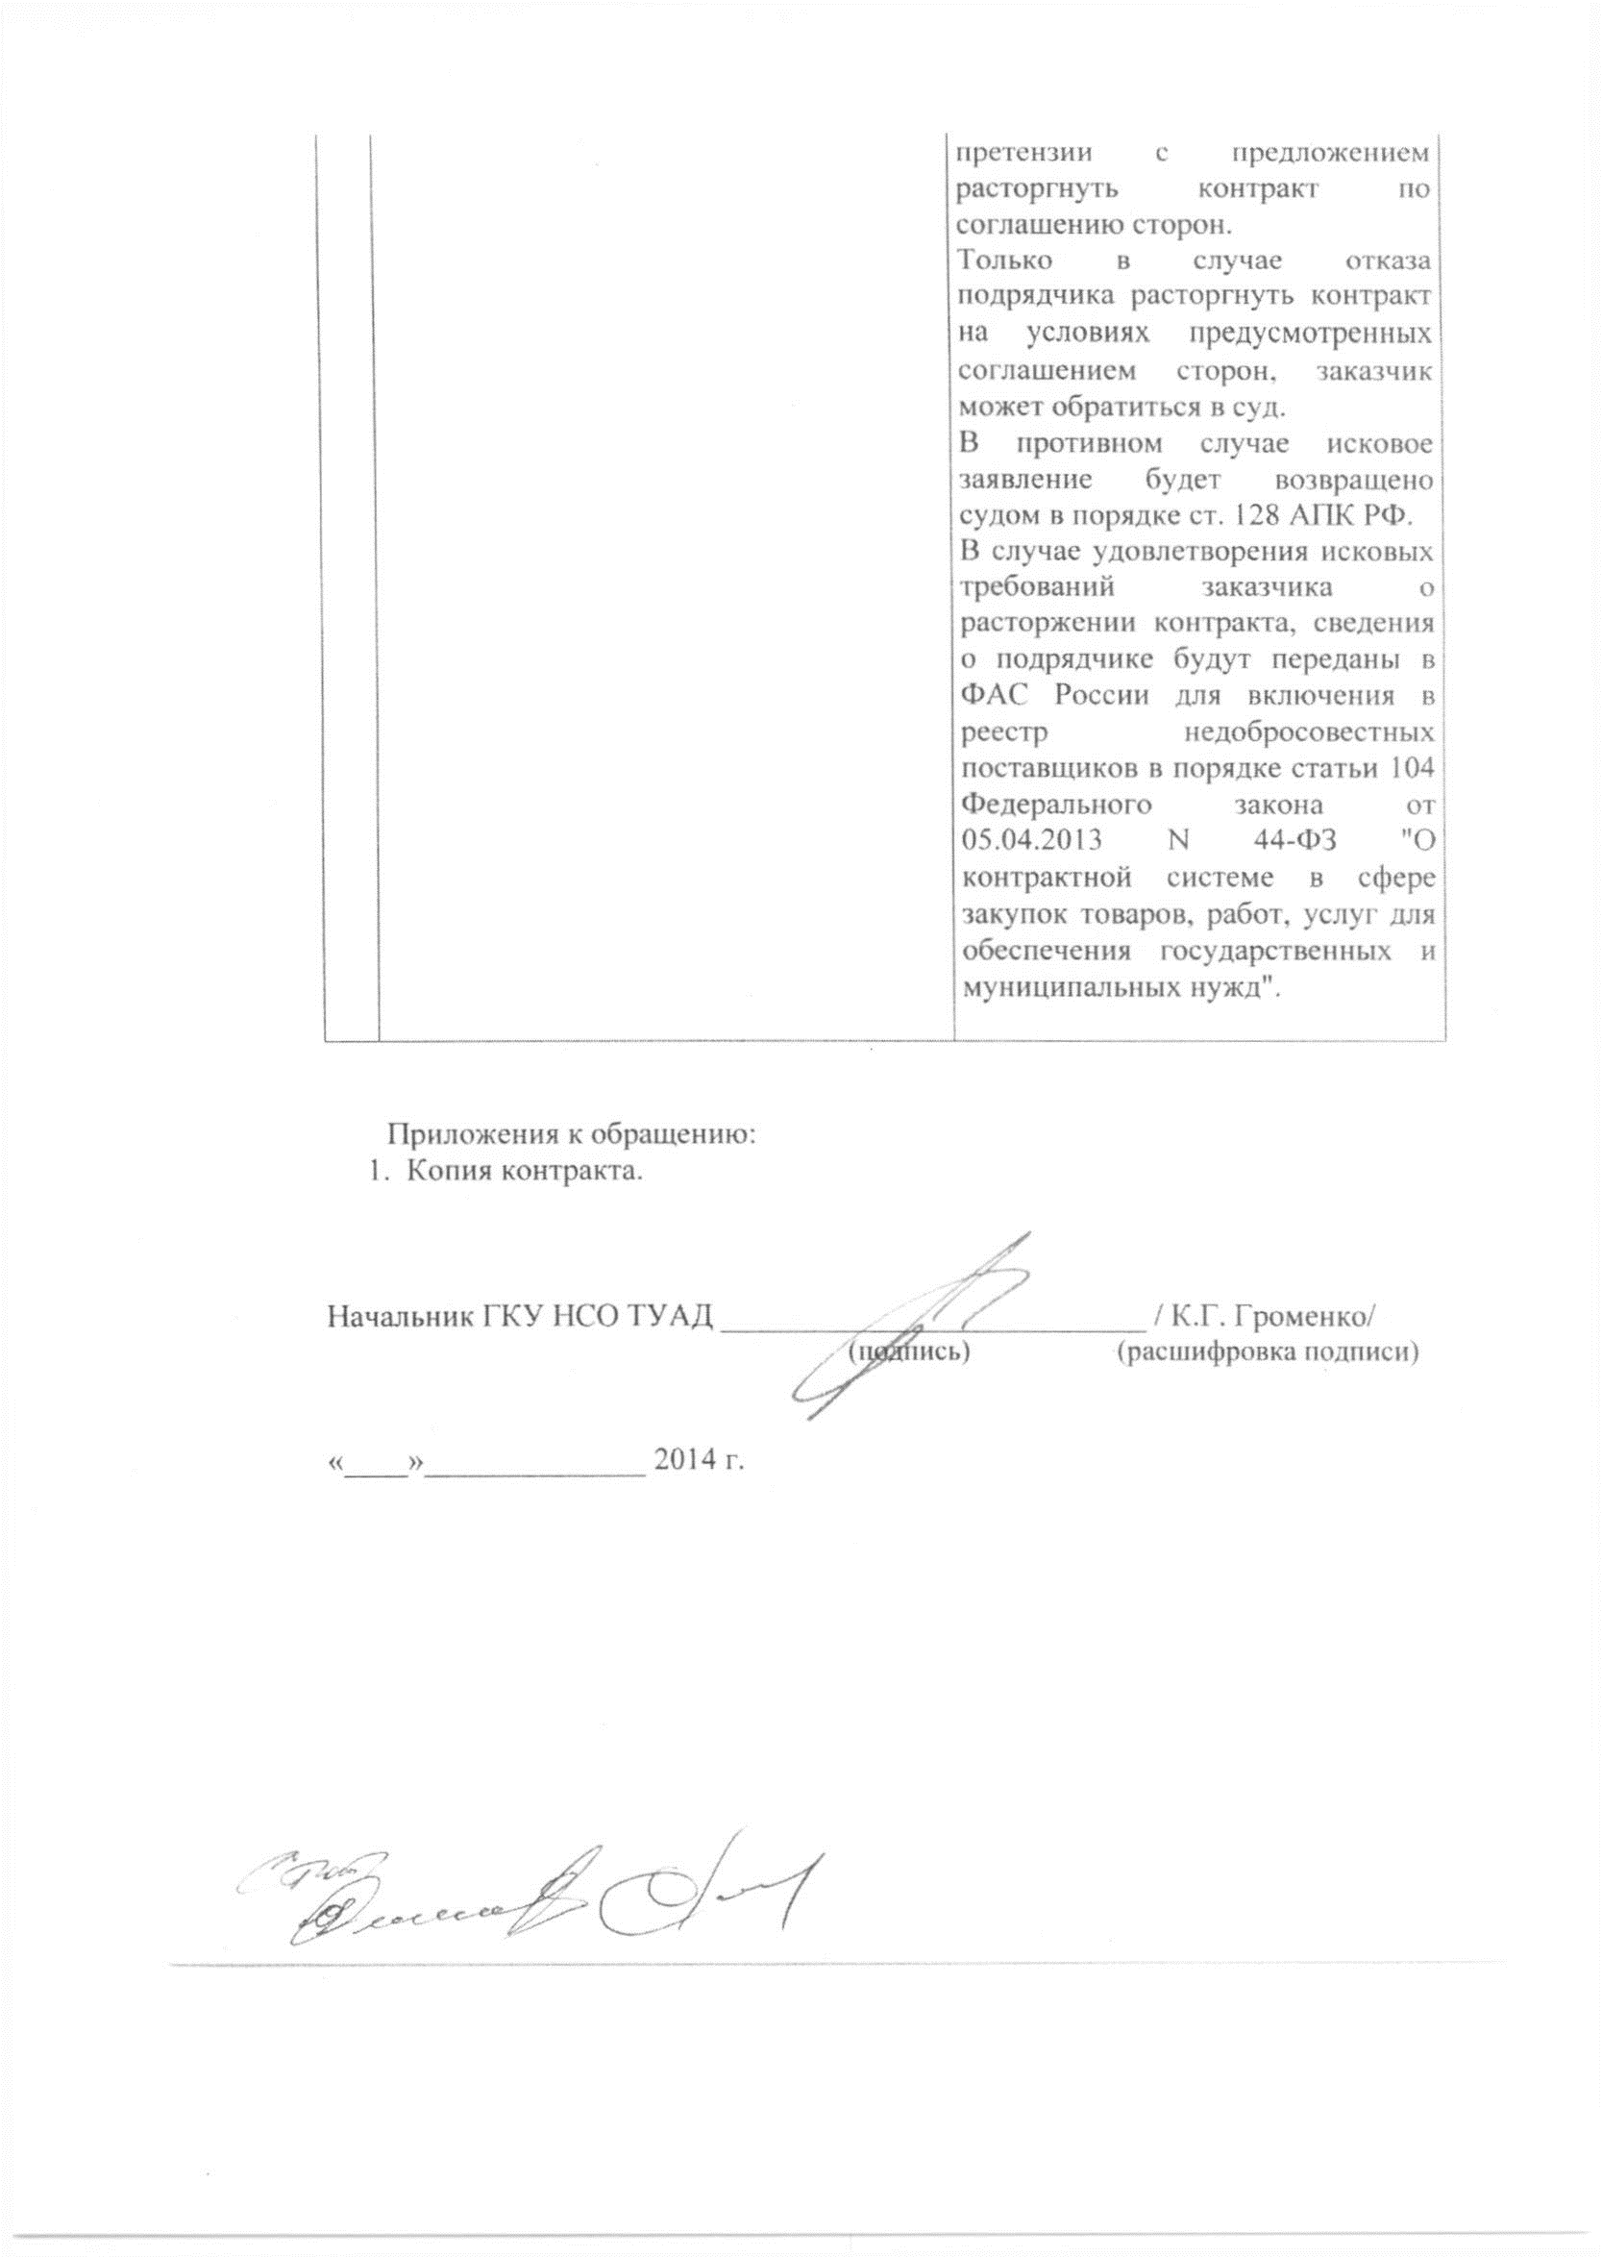

Государственный контракт № 2013.640

г. Новосибирск « 14 » января 2013г.

Государственный заказчик: Государственное казенное учреждение Новосибирской области «Территориальное управление автомобильных дорог Новосибирской области», в лице начальника управления Громенко Константина Геннадьевича, действующего на основании Устава, от имени Новосибирской области, в целях обеспечения государственных нужд, далее по тексту именуемое Заказчик, с одной стороны, и
Подрядчик: Общество с ограниченной ответственностью Строительная Фирма «Стройтехснаб», в лице директора Мамедова Видади Бахадыр оглы, действующего на основании Устава, с другой стороны, а вместе именуемые Стороны, в соответствии с протоколом подведения итогов открытого аукциона в электронной форме № 2 от «24» декабря 2012г. заключили настоящий Государственный Контракт (далее Контракт) о нижеследующем:

1. Предмет контракта
1.1. В целях развития сети автомобильных дорог общего пользования Новосибирской области Заказчик поручает, а Подрядчик обязуется выполнить в соответствии с условиями настоящего Контракта, подрядные работы по ремонту автомобильных дорог и дорожных сооружений общего пользования Новосибирской области: ремонт автомобильной дороги "105 км а/д "М-52" – Черепаново - Маслянино" в Черепановском районе Новосибирской области (далее – работы), в соответствии с «Техническим заданием» (Приложение №1), являющимся неотъемлемой частью настоящего Контракта, и утвержденной рабочей документацией (далее по тексту рабочая документация), обеспечив выполнение работ в установленные п. 3.2. Контракта сроки и сдачу в эксплуатацию 1,05 км автомобильной дороги (далее – объект).
Заказчик обязуется принять выполненную работу и оплатить ее на условиях настоящего Контракта.
1.2. В своей деятельности Заказчик и Подрядчик руководствуются законодательством Российской Федерации, Законом Новосибирской области от 17.12.2012г. № 284-ОЗ «Об областном бюджете Новосибирской области на 2013 год и плановый период 2014 и 2015 годов», иными правовыми актами Новосибирской области, отраслевыми нормативными документами, а также настоящим Контрактом.
2. Управление контрактом
2.1. Интересы Заказчика по выполнению настоящего Контракта представляют: заместитель начальника управления по производству – Садков В.Б.; начальник отдела ремонта и содержания автомобильных дорог – Миллер И.В.
Строительный контроль за выполнением ремонтных работ и приемку выполненных Подрядчиком работ осуществляют ответственные работники Заказчика, которые уполномочены руководителем подписывать справки о стоимости выполненных работ и затрат формы КС-3, акты о приемке выполненных работ формы КС-2 и другие документы на основании выдаваемых в порядке ст. 185 Гражданского Кодекса РФ доверенностей.
2.2. Интересы Подрядчика по Контракту представляют сотрудники Подрядчика, которые уполномочены руководителем подписывать документы во исполнение настоящего Контракта, справки о стоимости выполненных работ и затрат формы КС-3, акты о приемке выполненных работ формы КС-2 на основании выдаваемых в порядке ст. 185 Гражданского кодекса РФ доверенностей, которые предоставляются Заказчику не позднее чем за 3 (три) дня до подписания указанных документов и при смене доверенного лица.

3. Объёмы работ и сроки их выполнения
3.1. Объемы работ, подлежащие выполнению в соответствии с настоящим Контрактом, подробно указаны в рабочей документации, укрупнено - в «Техническом задании» (Приложение №1). Объемы работ выражены в натуральных физических и денежных величинах (Приложение № 1).
3.2. Работы выполняются в соответствии с «Графиком выполнения работ по этапам» (Приложение №2), «Календарным графиком производства работ» (Приложения № 1 к Приложению № 2).
Начало выполнения работ по Контракту – дата заключения Контракта.
Начало выполнения строительно-монтажных работ по Контракту – с 01.05.2013г.
Дата окончания работ на объекте – 10.08.2013г.
Дата сдачи объекта в эксплуатацию (дата подписания акта приемочной комиссией): 17.08.2013г.

4. ЦЕНА КОНТРАКТА, формы и порядок финансирования работ
4.1. Цена Контракта составляет 16 600 000,00 (Шестнадцать миллионов шестьсот тысяч) рублей 00коп., с учетом НДС.
Объем ассигнований составляет:
На 2013 год 16 600 000,00 (Шестнадцать миллионов шестьсот тысяч) рублей 00коп., с учетом НДС.
Цена Контракта является твердой и не может изменяться в ходе его исполнения. Цена Контракта может быть снижена по соглашению сторон без изменения предусмотренных Контрактом объема работ и иных условий исполнения Контракта.
Цена Контракта включает в себя расходы, связанные с выполнением работ, предусмотренных Контрактом, в полном объеме, стоимость материалов, расходы на перевозку, страхование, уплату таможенных пошлин, налогов, сборов и других обязательных платежей, а также иные расходы, связанные с исполнением Подрядчиком своих обязательств по Контракту.
4.2. Источником финансирования являются средства областного бюджета Новосибирской области по подразделу «Дорожное хозяйство (Дорожные фонды)» по статье «Долгосрочная целевая программа «Развитие автомобильных дорог регионального, межмуниципального и местного значения в Новосибирской области в 2012-2015 годах» Ремонт автомобильных дорог и дорожных сооружений Новосибирской области» КБК расходов 176 0409 5226300 244 225.
4.3. Финансирование осуществляется исключительно при выполнении Подрядчиком условий и сроков, предусмотренных «Техническим заданием» (Приложение №1) и «Графиком выполнения работ по этапам» (Приложение №2).
4.4. Стоимость выполненных работ определяется по утвержденной сметной документации, рассчитанной в текущем уровне цен на дату её утверждения, с применением индексов - дефляторов, рекомендованных Комиссией по вопросам ценообразования и сметного нормирования в строительстве на территории Новосибирской области, применённых в расчете начальной (максимальной) цены контракта на последующие годы реализации Контракта и с учетом результатов открытого аукциона в электронной форме (коэффициент снижения – 0,83).
4.5. Сведения о валюте, используемой для формирования цены Контракта и расчетов с Подрядчиком: рубль Российской Федерации.

5. Обязанности и права заказчика
5.1. Заказчик обязан:
5.1.1. Передать Подрядчику утвержденную в установленном порядке рабочую документацию необходимую для производства работ по настоящему Контракту, в 5-тидневный срок с момента заключения сторонами Контракта.
5.1.2. В течение семи дней после получения письменного запроса Подрядчика, передать ему по акту ГРО (геодезическую разбивочную основу), если она предусмотрена рабочей документацией.
ГРО передается Подрядчику при толщине снежного покрова не более 20 см. При большей толщине снежного покрова ГРО может быть передана Подрядчику при условии обеспечения им очистки пунктов и знаков закрепления вручную.
5.1.3. Производить оформление отвода земель для производства работ (кроме грунтовых резервов и карьеров) и обеспечить до начала работ по вырубке лесокустарниковой растительности (согласно календарного графика производства работ) получение необходимых разрешительных документов.
5.1.4. Давать письменные разъяснения Подрядчику, связанные с производством работ на объекте, в течение 5 рабочих дней со дня получения письменного запроса.
5.1.5. Осуществлять строительный контроль за соответствием объема, стоимости и качества выполненных работ в соответствии с рабочей документацией, а также другой нормативной документацией, действующей на момент производства работ на объекте.
5.2. Заказчик имеет право:
5.2.1. Выдать Подрядчику письменное предписание о приостановке или запрещении работ по причине неблагоприятных погодных условий, невыполнении Подрядчиком распоряжений Заказчика в установленные сроки, а также в связи с проведением главным распорядителем бюджетных средств мероприятий, по изменению ранее доведенных лимитов бюджетных обязательств.
5.2.2. Производить любые измерения, испытания, отборы образцов для контроля качества работ, материалов и конструкций. Осуществлять строительный контроль качества работ силами проектных и инженерных организаций на контрактной основе.
5.2.3. Отдавать распоряжения:
- о приостановке работ по причине несоответствия их рабочей документации;
- о запрещении применения технологий, материалов, конструкций, не обеспечивающих установленный нормативными документами уровень качества производимых работ;
- о приостановке работ при наступлении обстоятельств непреодолимой силы.
Распоряжения (предписания) отдаются Заказчиком в письменном виде на имя Подрядчика с указанием даты его подписания и срока исполнения, и вручается лицам, указанным в п.2.2. Контракта.
5.2.4. Запросить сведения о привлеченных субподрядных организациях.
5.2.5. Откорректировать структуру сводного сметного расчета по объекту, если данные корректировки не влияют на изменение цены Контракта и объемы работ, указанные в «Техническом задании» (Приложение № 1).

6. Обязанности и права подрядчика
6.1. Подрядчик обязуется:
6.1.1. Получить по месту нахождения Заказчика утвержденную в установленном порядке рабочую документацию, необходимую для производства работ по настоящему Контракту, в 5-тидневный срок с момента заключения сторонами Контракта.
Выполнить работы в объеме и сроки, предусмотренные настоящим Контрактом, в соответствии с требованиями рабочей документации, ГОСТ, СНиП, ВСН, СТП ТУАД, СТО ТУАД, технических регламентов, принятых в установленном порядке, и другой нормативной документации.
Обеспечить при выполнении работ осуществление строительного контроля в объеме и в соответствии с требованиями, установленными действующим законодательством, в том числе обеспечить осуществление контроля качества материалов и работ аккредитованной лабораторией с использованием надлежащим образом поверенного оборудования, приборов.
6.1.2. В случае обнаружения ошибок в рабочей документации, если эти ошибки были выявлены Подрядчиком после проведения торгов в ходе исполнения заключенного Контракта, в течение одного дня письменно уведомить Заказчика и проектную организацию о необходимости устранения таких ошибок. В письме Подрядчик обязан четко классифицировать проектную ошибку с использованием принятой в дорожной отрасли терминологии и указать численные отклонения фактических значений, условий и других показателей от принятых в рабочей документации. Письмо, составленное с нарушением требований данного пункта, не рассматривается и возвращается Подрядчику с мотивированным отказом. Корректировка структуры сводного сметного расчета по объекту осуществляется в соответствии с п.5.2.5. Контракта.
6.1.3. Представить на утверждение Заказчику сметы на непредвиденные работы, возникшие в ходе производства работ на объекте, а также на возведение временных зданий и сооружений, затраты на которые предусмотрены утвержденной сметной документацией.
6.1.4. Представить для контроля в течение 2-х рабочих дней с даты заключения Контракта общий и специальные журналы, в которых ведется учет выполнения работ. Журналы должны соответствовать требованиям, установленным Ростехнадзором РФ.
6.1.5. До начала производства работ на объекте:
- разработать и согласовать схемы организации движения и ограждений мест производства работ с ОГИБДД района по месту нахождения объекта в соответствии с ВСН 37-84;
- получить в соответствии с законодательством письменное согласие предприятия, в ведении которого находятся линии связи или линии радиофиксации, на производство всех видов работ (за исключением вспашки на глубину не более 0,3 метра), связанных с вскрытием грунта в охранной зоне линии связи или линии радиофиксации.
6.1.6. Не позднее 10 (десяти) дней с даты заключения Контракта согласовать с Заказчиком проект производства работ, утвержденный главным инженером подрядной организации. Приступить к строительно-монтажным работам только после получения указанного согласования проекта производства работ.
6.1.7. Представлять Заказчику в течение 5 дней со дня получения запроса письменные разъяснения о ходе производства работ на объекте.
6.1.8. Принять по акту приемки-передачи ГРО согласно п.5.1.2. и обеспечить сохранность на местности принятых от Заказчика пунктов и знаков закрепления ГРО.
Перед началом производства работ осуществить:
- поверку геодезических инструментов и приборов;
- сгущение пунктов ГРО в объеме, достаточном для производства всех разбивочных работ в период ремонта объекта, поддерживать в сохранности созданную геодезическую основу;
- детальную разбивку оси трассы, сохраняя ее на весь период ремонта, в соответствии с рабочей документацией на основе переданной Заказчиком ГРО и нести ответственность за правильность разбивки осей сооружения, высот и размеров всех его частей.
- проверку лабораторий на предмет аттестации и обеспеченность ее необходимым поверенным оборудованием.
В процессе выполнения работ осуществлять контроль качества поступающих материалов и изделий.
Проведение Заказчиком контрольных мероприятий за ходом выполнения этих работ, не освобождает Подрядчика от ответственности за качественное их выполнение.
6.1.9. Обеспечивать снятие и сохранность растительного слоя с временно занимаемых земель, с последующим использованием его при рекультивации в соответствии с рабочей документацией. Получать в установленном законодательством порядке за счет собственных средств разрешения на разработку карьеров и сосредоточенных резервов своими силами.
6.1.10. Принимать необходимые меры для предупреждения загрязнения окружающей среды отбросами, топливом, маслом, битумными и химическими веществами, а также другими вредными материалами.
Выполнять на месте производства работ необходимые мероприятия по охране труда и охране окружающей среды согласно рабочей документации.
6.1.11. Производить уборку и вывоз остатков конструкций, материалов, мусора, а также рекультивацию строительной площадки с оформлением акта на рекультивацию земель. До начала приемки работ приёмочной или рабочей комиссией Подрядчик представляет Заказчику копии актов о рекультивации сосредоточенных и притрассовых резервов, карьеров, площадок хранения инертных материалов и закончивших свое действие притрассовых производственных баз (АБЗ, ЦБЗ и др.).
6.1.12. Производить оформление временного отвода земель под грунтовые резервы и карьеры. Затраты по оформлению временного отвода подлежат компенсации Заказчиком в объеме, не превышающем предусмотренных по данной статье затрат сводным сметным расчетом.
6.1.13. Возмещать затраты Заказчика по отводу земель при невыполнении по вине Подрядчика сроков и объемов работ, установленных Контрактом.
6.1.14. В течение гарантийного срока исправлять за свой счет недостатки и дефекты, если они не являются следствием некачественно выполненной рабочей документации или неправильной эксплуатации объекта.
Наличие дефектов, их характер, объемы и сроки устранения фиксируются актом проверки, составленным комиссией, в которую входят представители Заказчика, Подрядчика, а также могут входить (по привлечению Заказчиком) представители администрации района, представители ГИБДД, представители подрядных организаций, выполняющие комплекс работ по содержанию автомобильных дорог и дорожных сооружений. Акт подписывается представителями выше названных организаций. Один экземпляр акта передается Подрядчику для исполнения.
6.1.15. Нести имущественную ответственность перед Заказчиком за качество и сроки выполнения работ, переданных на субподряд субподрядным организациям.
6.1.16. В течение одного дня уведомить Заказчика о приостановке работ по любой причине (кроме распоряжения Заказчика) и о возможности наступления события, препятствующего нормальному выполнению работ.
6.1.17. Исполнять полученные в ходе производства работ на объекте указания Заказчика и (или) представителей организаций, осуществляющих строительный контроль по договору с Заказчиком, не противоречащие условиям Контракта.
6.1.18. Нести ответственность за безопасное и бесперебойное движение транзитного транспорта по автомобильной дороге, в том числе за наличие ограждений мест производства работ и соответствующих знаков, обеспечивающих безопасность как работающих на дороге, так и всех участников дорожного движения, в период производства работ и до сдачи объекта в эксплуатацию.
6.1.19. Предоставлять Заказчику автотранспорт и помещение (комнату) для работы в местах дислокации объекта. В случае приемки выполненных работ, скрытых работ и ответственных конструкций в период, отличный от указанного в пункте 7.2 Контракта периода, предоставлять Заказчику автотранспорт от здания ГКУ НСО ТУАД до места производства работ и обратно.
6.1.20. Представлять Заказчику ежемесячно (телефонограммой) до 3 числа текущего месяца сведения об ожидаемом выполнении за отчетный период.
Ежемесячно направляет телефонограмму Заказчику:
- о готовности к промежуточной сдаче выполненных работ в срок, предусмотренный «Календарным графиком производства работ» (Приложения № 1 к Приложению № 2);
- о вызове Заказчика на промежуточную приемку выполненных работ.
6.1.21. С момента начала строительно-монтажных работ вести фотовидеофиксацию хода производства работ на объекте. Фотоальбом должен быть сшит и содержать не менее 25 фотографий на скрытые работы (ответственные конструкции) и не менее 25 фотографий отражающих состояние объекта до начала производства работ и после завершения работ, все фотографии должны иметь текстовое пояснение. Фотоальбом предоставляется в составе исполнительной документации.
6.1.22. В течение гарантийного срока раз в год обеспечить комиссионное обследование (с представителями Заказчика и другими организациями, привлекаемыми Заказчиком) законченного объекта за счет средств Подрядчика.
6.1.23. В случае расторжения Контракта вернуть Заказчику полученную рабочую документацию в 10-ти дневный срок.
В случае ее утраты восстановить за свой счет.
6.2. Подрядчик имеет право:
6.2.1. Завершить выполнение работ в более короткий срок, чем предусмотрено настоящим Контрактом, по согласованию с Заказчиком.
6.2.2. Требовать письменных указаний и разъяснений Заказчика по любому вопросу, связанному с производством работ по Контракту.
6.2.3. Подрядчик не имеет права передавать свое право требования к Заказчику третьим лицам без согласия Заказчика.

7. Порядок приёмки и оплаты выполненных работ
7.1. Приемке объекта в эксплуатацию приемочной комиссией и оплате Заказчиком подлежит полностью завершенный ремонтом объект.
7.2. Заказчик в срок с 16 числа отчетного месяца производит ежемесячную промежуточную приемку выполненных работ за период согласно «Календарному графику производства работ» (Приложение №1 к Приложению №2) при условии:
- положительной оценки Заказчиком соответствия представленной Подрядчиком исполнительной документации требованиям нормативных документов и настоящего Контракта (п. 6.1.1.). Подрядчик до даты приемки работ представляет Заказчику полный комплект надлежащим образом оформленной и подписанной исполнительной документации по конструктивным элементам. Исполнительная документация предоставляется Подрядчиком с сопроводительным письмом и описью прилагаемых документов;
- осмотра Заказчиком объекта в натуре и положительном результате предварительных испытаний (приемочного, измерительного, геодезического и лабораторного контроля), выполненных Заказчиком или привлеченной по договору с Заказчиком независимой организацией.
Факт выполнения работ в срок, предусмотренный «Календарным графиком производства работ» (Приложение №1 к Приложению №2) подтверждается телефонограммой, записями в Журнале производства работ и исполнительной документацией.
В случае непредставления Подрядчиком всей исполнительной документации или какой-то её части, ее отрицательной оценки Заказчиком, отрицательном результате приемочного геодезического и лабораторного контроля, непредъявления какого-либо конструктива по акту скрытых работ для освидетельствования, Заказчик направляет письменный отказ от приемки работ с указанием на необходимость устранения нарушений и недостатков в указанные Заказчиком сроки. Приемка работ производится только после устранения Подрядчиком нарушений и недостатков выполненных работ.
Под ежемесячной приемкой работ понимается приемка Заказчиком выполненных Подрядчиком работ за отчетный период, определяемый п. 9.7. Контракта, в сроки, указанные по периодам в «Календарном графике производства работ» (Приложение №1 к Приложению №2).
7.3. Промежуточной приемке в соответствии с п.7.2 Контракта подлежат ежемесячные объемы работ и скрытые работы, освидетельствование которых в более поздний период невозможно по технологическим причинам.
Приемка выполненных непредвиденных работ, а также временных зданий и сооружений производится с включением их в справку о стоимости выполненных работ и затрат (форма КС-3) и акт о приемке выполненных работ (форма КС-2) на основные виды (комплекс) работ, с обязательным приложением расшифровки.
Приемка выполненных Подрядчиком работ по снятию растительного слоя с временно занимаемых земель производится на основании документов по оформлению временного отвода земель под грунтовые резервы и карьеры или акты рекультивации данных земель.
7.4. Приемка выполненных работ по конструктивным элементам производится в соответствии с «Требованиями к качеству конструктивных элементов» (Приложение №3).
7.5. Подрядчик письменно заблаговременно информирует Заказчика о необходимости освидетельствования скрытых работ. Акты освидетельствования скрытых работ подписываются Подрядчиком и Заказчиком. При выполнении скрытых работ субподрядной организацией акт освидетельствования скрытых работ составляется в присутствии представителя субподрядной организации. В случае неявки Заказчика в течение трех рабочих дней со дня получения сообщения, акт освидетельствования скрытых работ подписывается Подрядчиком в одностороннем порядке, если неявка Заказчика не явилась следствием неисполнения Подрядчиком требования пункта 6.1.19. настоящего Контракта. Подписание акта в одностороннем порядке не снимает ответственности с Подрядчика за объёмы и качество выполненных работ.
Если Заказчик не был информирован об освидетельствовании скрытых работ, информирован с опозданием, либо неявка Заказчика явилась следствием неисполнения Подрядчиком требования пункта 6.1.19. настоящего Контракта в части предоставления транспорта и помещения для работы, то по требованию Заказчика Подрядчик обязан за свой счет вскрыть любую часть скрытых работ и затем восстановить её за свой счет.
В случае обнаружения дефектов представитель Заказчика с участием Подрядчика составляет акт с указанием дефектов. Повторная приемка производится после полного исправления обнаруженных дефектов и недоделок с повторным вызовом Заказчика на освидетельствование, о чём Подрядчик направляет соответствующее уведомление.
7.6. По результатам произведенной Заказчиком ежемесячной промежуточной приемки выполненных работ (согласно п. 7.2 контракта), стороны составляют акт о приемке выполненных работ (форма № КС-2) на основании данных журнала учета выполненных работ формы КС-6а, ведущегося Подрядчиком. Оформление акта о приемке выполненных работ (форма № КС-2) и справки о стоимости выполненных работ и затрат (форма № КС-3), составляемой на основании акта о приемке выполненных работ формы КС-2, осуществляются в управлении Заказчика датой приемки выполненных работ. Акты о приемке выполненных работ (форма № КС-2) и справки о стоимости выполненных работ и затрат (форма № КС-3) предъявляются Заказчику Подрядчиком к приемке и оплате не позднее 7 календарных дней с даты фактической приемки.
В случае не подписания актов о приемке выполненных работ КС-2 и справок о стоимости выполненных работ и затрат формы КС-3 одной из сторон Контракта или неполучения от стороны мотивированного отказа от подписания, документы (КС-2 и КС-3) считаются подписанными в одностороннем порядке.
7.7. Выполненные строительно-монтажные работы принимаются Заказчиком с учётом прочих, временных, непредвиденных работ и затрат в пределах сметного лимита на следующих условиях:
- затраты на временные здания и сооружения - за фактически построенные временные здания и сооружения (согласно п.3.2 ГСН 81-05-01-2001);
- дополнительные затраты при производстве работ в зимнее время - только в зимний период согласно «Календарному графику производства работ» (раздел II ГСН 81-05-02-2007);
- средства на покрытие затрат по добровольному имущественному страхованию – по фактическим затратам, подтверждённым платёжными документами;
- накладные расходы и сметная прибыль - согласно МДC 81-33.2004 и МДС 81-25-2001 (с изменениями) от фонда оплаты труда с применением коэффициентов по письму Минрегиона РФ от 06.12.2010г. № 41099-кк/08 и от 01.03.2011г. №4391-кк/08;
- средства на непредвиденные работы и затраты - обоснованные фактические затраты Подрядчика, произведенные по согласованию с Заказчиком, но не более 1,5 % от итога глав сводного сметного расчета;
- другие прочие затраты (перевозку рабочих) – согласно нормативу по каждой статье затрат.
Вышеуказанные затраты принимаются Заказчиком при наличии их в утверждённой сметной документации и в расчёте начальной (максимальной) цены Контракта. Сметы на непредвиденные работы и затраты, и на возведение временных зданий и сооружений разрабатываются Подрядчиком за свой счет. Расходы по составлению смет возмещению Заказчиком не подлежат.
7.8. Оплату выполненных работ Заказчик производит путем безналичного перечисления денежных средств на расчетный счет Подрядчика в течение месяца, следующего за отчётным, с момента предъявления счета и счет-фактуры, подписанных акта о приемке выполненных работ формы КС-2 и справки о стоимости выполненных работ и затрат формы КС-3. Окончательный расчет производится Заказчиком только после приемки выполненных Подрядчиком работ в полном объеме.
7.9. Подрядчик в течение 2 календарных дней со дня завершения работ на объекте обязан направить Заказчику официальное извещение об окончании работ на объекте и предложение о дате проведения приемочной комиссии. Дата приемочной комиссии не может быть предложена позднее даты, указанной в п. 3.2. настоящего Контракта.
Извещение должно поступить Заказчику не позднее, чем за 5 рабочих дней до предлагаемой Подрядчиком даты проведения приемочной комиссии.
Подрядчик передает одновременно с извещением: два комплекта (оригинал и копию) исполнительной документации (общий журнал работ и специальные журналы передаются без копий), соответствующей требованиям Ростехнадзора РД-11-05-2007 и РД-11-02-2006, проект акта приемочной комиссии, копии актов по рекультивации сосредоточенных и притрассовых резервов, площадок хранения материалов, закончивших свое действие производственных баз, временных сооружений и дорог старого направления, подлежащих рекультивации.
7.10. Заказчик обязан назначить дату приемочной (рабочей - в случае назначения таковой Заказчиком) комиссии в течение 2 рабочих дней с момента получения от Подрядчика полного комплекта документов, предусмотренных п.7.9. настоящего Контракта. В случае непредоставления Подрядчиком исполнительной документации Заказчик вправе назначить дату проведения приемочной комиссии через 5 рабочих дней после представления полного комплекта документации с взысканием с Подрядчика штрафных санкций за срыв сроков сдачи объекта в эксплуатацию, в соответствии с п. 9.8 Контракта.
7.11. В случае необходимости проведения диагностики объекта, Заказчик после получения в полном объеме перечня документов, предусмотренных п.7.9. настоящего Контракта, до приемки объекта приемочной комиссией, организует выполнение комплекса обследований и диагностики вводимого объекта и назначает дату проведения приемочной комиссии. Приемочная комиссия проводится в срок не позднее 3 календарных дней с момента получения отчета о диагностике.
7.12. Акт о приемке выполненных работ формы КС-2 за последний отчетный период, подписывается Заказчиком в течение одного рабочего дня с момента подписания акта приемки объекта приемочной комиссией. Обязательному представлению приемочной комиссии подлежит «Акт освидетельствования объемов выполненных работ» последнего отчетного периода.
7.13. День подписания акта приемочной комиссией считается датой приемки объекта в эксплуатацию. С этой даты начинается гарантийный срок на:
- земляное полотно – 4 года;
- дорожная одежда (асфальтобетон) – 4 года;
- водопропускные трубы – 5 лет;
- металлическое барьерное ограждение – 4 года;
- дорожные знаки, сигнальные столбики – 2 года;
- здания и сооружения (автопавильоны) – 4 года.
В случае обнаружения недостатков выполненных работ в период действия гарантийных сроков, Подрядчик обязан устранить выявленные недостатки за свой счет в сроки, согласованные с Заказчиком.
При отказе Подрядчика от устранения недостатков, выявленных в ходе исполнения п.6.1.14, при невыполнении гарантийных обязательств в указанные в акте проверки сроки, Заказчик имеет право поручить их исправление третьему лицу. Подрядчик обязуется компенсировать затраты по устранению недостатков. Размер понесенных затрат определяется по государственным сметным нормам.

8. Контроль качества работ
8.1. Контроль качества работ выполняется сторонами в соответствии с требованиями ГОСТ, СНиП, ОСТ, ВСН, СТП ТУАД, СТО ТУАД (размещены на сайте www.tuad.nsk.ru) и технических регламентов, принятых в установленном порядке. При производстве работ не допускаются любые отклонения от рабочей и нормативной документации без согласования с Заказчиком.
В случае предложения Подрядчиком изменений технических решений, данные изменения до представления их Заказчику должны быть согласованы с организацией-разработчиком рабочей документации (Проектировщиком), содержать все необходимые чертежи и расчеты для оценки их Техническим советом Заказчика. Предложения Подрядчика об изменении технических решений, не согласованные с Проектировщиком, рассмотрению не подлежат.
Работы, выполненные Подрядчиком с изменением проектных решений без заблаговременного согласования с Проектировщиком и Заказчиком, приемке не подлежат.
8.2. Заказчик в течение всего срока действия Контракта контролирует качество и объемы выполненных работ с проведением соответствующих обследований, как собственными силами, так и с привлечением организаций, выполняющих авторский надзор и строительный контроль качества, независимых испытательных лабораторий.
Контроль качества работ, выполняемый Заказчиком, не освобождает Подрядчика от выполнения работ по входному и операционному контролю качества.
8.3. В случае обнаружения дефектов при проведении приемки работ, Заказчик фиксирует наличие дефектов и отдает распоряжение об устранении дефектов. После устранения дефектов Подрядчик приглашает Заказчика на повторную приёмку.
8.4. Заказчик и Подрядчик проводят совещания по предложению любой из сторон для решения вопросов, возникающих в процессе работ по Контракту. Предложение о проведении совещания должно быть направлено в адрес другой стороны не позднее, чем за три дня до проведения совещания, совещания проводятся у Заказчика либо на объекте. Место проведения совещания определяется Заказчиком.

9. ответственность сторон
9.1. Подрядчик несет ответственность в размере ущерба, причиненного сооружениям, памятникам, коммуникациям, окружающей среде, государственной, муниципальной или частной собственности. Подрядчик производит восстановительные работы за свой счет до состояния подобного или равноценного состоянию до нанесения ущерба.
9.2. Подрядчик несет риск случайной гибели или случайного повреждения объекта, составляющего предмет настоящего Контракта, до приемки этого объекта в эксплуатацию Заказчиком.
9.3. В случае нарушения Подрядчиком требований, предусмотренных нормативными документами (СНиП, ГОСТ, ВСН, СТП ТУАД, СТО ТУАД, техническими регламентами и др.), а также предписаний Заказчика, последний отказывает в приемке работ до устранения выявленных дефектов и повторной проверки качества работ за счет Подрядчика.

Если дефекты своевременно Подрядчиком не устранены, Заказчик вправе привлечь для выполнения работ третью сторону и удержать с Подрядчика сумму расходов, понесенных Заказчиком в связи с устранением недостатков с помощью третьих лиц.
9.4. В случае нарушения Подрядчиком положений пунктов 6.1.4, 6.1.5, 6.1.6 настоящего Контракта, Заказчик при приемке работ удерживает из их стоимости 0,1% от цены Контракта за каждый день просрочки исполнения обязательств.
9.5. В случае нарушения Подрядчиком положений пункта 6.1.20 настоящего Контракта более одного раза, в последующем Подрядчик обязан представлять сведения, предусмотренные пунктом 6.1.20 официальными письмами. В случае повторного нарушения положений пункта 6.1.20 Заказчик при приемке работ удерживает из их стоимости 0,1% от стоимости работ, предъявляемых Подрядчиком к приемке в отчетном периоде.
9.6. В случае нарушения Подрядчиком положений пункта 6.1.21 настоящего Контракта, Заказчик при приемке объекта удерживает из стоимости выполненных работ 0,5 % от цены Контракта.
9.7. В случае невыполнения в отчетном периоде объемов работ (за исключением последнего отчетного периода), предусмотренных «Календарным графиком производства работ» (Приложение №1 к Приложению №2), Заказчик при приемке работ удерживает из стоимости выполненных работ 5% от стоимости невыполненных работ.
Отчетным периодом считается:
- в первый месяц приемки работ: c 01.05.2013г. по 15.06.2013г., в соответствии с Приложением №1 к Приложению №2 «Календарный график производства работ»;
- в последующие месяцы приемки работ - период с 16 числа предыдущего месяца по 15 число текущего месяца в соответствии с Приложениями №1 к Приложению №2 «Календарный график производства работ».
- последний месяц приемки работ - период с 16 числа предыдущего месяца до даты указанной в п.3.2 Контракта в соответствии с Приложениями №1 к Приложению №2 «Календарный график производства работ».
При приемке объемов работ Заказчиком в последнем отчетном периоде, удержания за нарушение сроков выполнения работ в данном периоде, предусмотренном Приложениями № 1 к Приложению № 2 «Календарный график производства работ» не применяется. Начисление производится за нарушение срока сдачи объекта в эксплуатацию в соответствие с пунктом 9.8. настоящего Контракта.
9.8. В случае нарушения установленных Контрактом сроков сдачи объекта в эксплуатацию, Подрядчик уплачивает пеню в размере 0,2 % от цены Контракта за каждый день просрочки исполнения обязательства, на основании претензии Заказчика, в которой указывается расчет суммы пени и реквизиты для перечисления суммы пени в доход областного бюджета. Приемка и оплата по Контракту осуществляется за вычетом начисленных пеней.
Приемка и оплата работ производится на основании акта о приемке выполненных работ по форме КС-2, в котором указывается размер удержанной пени. При невозможности удержания суммы пени при приемке работ (отсутствии актов КС-2), пени в течение 15-ти календарных дней с даты получения претензии Заказчика уплачиваются Подрядчиком, в том числе из заложенных Подрядчиком денежных средств или его гарантом по банковской гарантии.
9.9. В случае, если следствием неисполнения Подрядчиком п.12.3 явился возврат корреспонденции, направленной почтой по месту нахождения юридического лица, указанному в Контракте, Заказчик при приемке работ удерживает 5% от выполненных в отчётном периоде работ, в котором установлен факт нарушения Подрядчиком п. 12.3.
Факт отсутствия по месту нахождения Подрядчика подтверждается почтовой корреспонденцией, Актом фиксирования и/ или другими документами.
9.10. В случае, если Подрядчик не приступил к исполнению контрактных обязательств согласно «Графику выполнения работ по этапам» (Приложение №2) в течение трех недель с даты начала работ, указанного в Контракте, без уважительной причины, Заказчик вправе требовать расторжения Контракта в соответствии с п. 11.3. Контракта.
9.11. В случае необеспечения по вине Подрядчика сдачи объекта в эксплуатацию в сроки, установленные Контрактом, и продлению по этой причине отвода земель, Подрядчик возмещает Заказчику понесенные расходы по продлению на следующий год отвода земель.
9.12. Подрядчик несет ответственность за загрязнение окружающей среды, ненадлежащее использование полосы отвода, разработку карьеров и сосредоточенных резервов без соответствующего оформления, несвоевременную рекультивацию и возврат временно используемых земель. В случае предъявления к Заказчику и уплаты им санкций за указанные нарушения на основании требований соответствующих организаций, сумма уплаченных Заказчиком санкций возмещается Подрядчиком, в течении 15 календарных дней с даты получения претензии Заказчика.
9.13. Подрядчик возмещает ущерб, причиненный юридическим и физическим лицам, в случае необеспечения безопасного и бесперебойного движения транспорта по автомобильной дороге во время производства работ по Контракту.
9.14. В случае невыполнения или ненадлежащего выполнения субподрядчиком субподрядных работ, Подрядчик обеспечивает их надлежащее выполнение в установленные настоящим Контрактом сроки за счет своих средств.
9.15. Заказчик вправе при приемке работ удержать из стоимости работ по объекту:
- при повторной приемке работ (освидетельствовании скрытых работ) Заказчиком в соответствии с абзацем 3 п. 7.5. контракта - 1% от стоимости некачественно выполненных работ, предъявленных Заказчику при первичном освидетельствовании скрытых работ;
- 5000 (Пять тысяч) рублей при неисполнении либо ненадлежащем исполнении Подрядчиком требований ВСН 37-84 «Инструкция по организации движения и ограждению мест производства работ».
- за производство отдельных видов работ с нарушением технологии их производства и неустранение данных нарушений в течение 3 суток с момента их обнаружения Заказчиком – 5 000 (Пять тысяч) рублей.
9.16. В случае просрочки исполнения Заказчиком обязательства, предусмотренного настоящим Контрактом, Подрядчик вправе потребовать уплату неустойки. Неустойка начисляется за каждый день просрочки исполнения обязательства, предусмотренного настоящим Контрактом, начиная со дня, следующего после дня истечения установленного настоящим Контрактом срока исполнения обязательства. Размер такой неустойки устанавливается в размере одной трехсотой действующей на день уплаты неустойки ставки рефинансирования Центрального банка Российской Федерации.
Заказчик освобождается от уплаты неустойки, если докажет, что просрочка исполнения указанного обязательства произошла вследствие непреодолимой силы или по вине другой Стороны.

10. Обстоятельства непреодолимой силы
10.1. Стороны освобождаются от ответственности за частичное или полное неисполнение обязательств по настоящему Контракту, если оно явилось следствием действия непреодолимой силы (стихийные природные явления, военные действия), если эти обстоятельства непосредственно повлияли на исполнение настоящего Контракта.
О наступлении выше перечисленных обстоятельств, стороны извещают друг друга в течение 7 дней с момента их наступления.
10.2. Решение о полном или частичном неисполнении обязательств, являющихся следствием действий непреодолимой силы, оформляется двусторонним соглашением.
10.3. Если стороны не смогут в течение 15 дней согласовать решение о частичном или полном неисполнении настоящего Контракта по указанным обстоятельствам, вопрос разрешается судебными органами в порядке, установленном действующим законодательством.

11. Изменение и расторжение контракта
11.1. Изменение условий Контракта возможно по соглашению сторон в случаях, предусмотренных законодательством РФ, путем подписания сторонами соглашения.
11.2. Расторжение настоящего Контракта допускается исключительно по соглашению сторон путем подписания сторонами соглашения или по решению суда по основаниям, предусмотренным гражданским законодательством и настоящим Контрактом.
11.3. По требованию Заказчика Контракт может быть расторгнут по решению суда в случаях:
- утраты возможности финансирования, изменения финансирования;
- если Подрядчик не обеспечивает исполнение «Календарного графика производства работ» (Приложение № 1 к Приложению № 2) более, чем на 50%, в течение двух месяцев подряд;
- необеспечения Подрядчиком требуемого качества производства работ согласно ГОСТ, СНиП, ВСН, требований Контракта;
- невыполнения Подрядчиком требований законодательства об обеспечении единства измерений;
- непредъявления к сдаче работ за отчетный период в течение 30 последующих календарных дней от установленной даты приемки, в том числе, если в этот период не устранены нарушения проекта, ГОСТа, СНиП;
- если Подрядчик не приступил к исполнению контрактных обязательств согласно «Графику выполнения работ по этапам» (Приложение №2) в течение трех недель с даты начала работ, указанного в Контракте, без уважительной причины;
- в иных случаях, предусмотренных действующим законодательством и настоящим Контрактом.

12. Прочие условия
12.1. Подрядчик не имеет права продать или передать рабочую документацию на объект третьей стороне без письменного разрешения Заказчика (кроме субподрядчика).
12.2. Заказчик переводит денежные средства на расчетный счет Подрядчика, указанный в Контракте.
12.3. В случае изменения адресов и платежных реквизитов, Сторона, у которой изменился адрес или платежные реквизиты, обязана направить для подписания другой стороне соглашение о внесении изменений в Контракт с приложением, подтверждающих данные изменения документов. При неисполнении данного обязательства все неблагоприятные последствия ложатся на уклонившуюся сторону.
12.4. Контракт заключается только после предоставления участником открытого аукциона в электронной форме, с которым заключается Контракт, безотзывной банковской гарантии, выданной банком или иной кредитной организацией или передачи Заказчику в залог денежных средств, в том числе в форме вклада (депозита), в размере обеспечения исполнения Контракта, установленном документацией об открытом аукционе в электронной форме. Способ обеспечения исполнения Контракта из указанных в настоящей части способов определяется таким участником открытого аукциона в электронной форме самостоятельно. Если участником открытого аукциона в электронной форме, с которым заключается Контракт, является бюджетное учреждение, предоставление обеспечения исполнения Контракта не требуется.
12.5. Размер обеспечения исполнения настоящего Контракта, срок и порядок его предоставления:
Установлено обеспечение исполнения Контракта в размере 30 (тридцати) процентов от начальной (максимальной) цены Контракта, что составляет 6 000 000,00 (Шесть миллионов) рублей 00 коп., в том числе: в части объема, срока, качества выполнения работ в размере 25 (двадцати пяти) процентов от начальной (максимальной) цены Контракта, что составляет 5 000 000,00 (Пять миллионов) рублей 00 коп., в части предоставления гарантии качества работ на протяжении указанного в Контракте гарантийного срока в размере 5 (пяти) процентов от начальной (максимальной) цены Контракта, что составляет 1 000 000,00 (Один миллион) рублей 00 коп.
Договор залога и безотзывная банковская гарантия должны содержать следующие условия:
а) Указание на Контракт, обязательства по которому обеспечиваются: стороны Контракта, предмет и основание заключения Контракта (протокол торгов, иные основания в соответствии с законодательством о размещении заказов);
б) Срок действия обеспечения должен устанавливаться с учетом гарантийного срока исполнения подрядчиком гарантийных обязательств по Контракту и оканчиваться не ранее его завершения;
в) Согласие гаранта, залогодателя с тем, что изменения и дополнения, внесенные в Контракт в соответствии с Федеральным законом от 21.07.2005 №94-ФЗ, не освобождают его от обязательств по предоставленному обеспечению;
г) Согласие гаранта, залогодателя с тем, что обеспечение сохраняет свое действие в случае реорганизации Подрядчика и Заказчика по Контракту;
д) Обязанность гаранта, залогодателя отвечать за полное исполнение Подрядчиком обязательств по Контракту, в том числе за исполнение таких обязательств, как:
  - выполнение Подрядчиком объемов выполнения работ,
  - соблюдения Подрядчиком сроков выполнения работ,
  - соблюдения качества выполнения работ Подрядчиком,
  - предоставление Подрядчиком гарантии достижения объектом ремонта указанных в Контракте технических показателей и возможности эксплуатации объекта на протяжении указанного в Контракте гарантийного срока.
Обязанность гаранта, залогодателя обеспечить требование Заказчика в том объёме, какой оно имеет к моменту удовлетворения, возмещение убытков, а также возмещение необходимых расходов по их взысканию;
е) Срок рассмотрения (не более 10 календарных дней) гарантом, залогодателем предъявленных требований;
ж) Обеспеченные обязательства должны быть исполнены гарантом, залогодателем в течение десяти календарных дней со дня получения требования Заказчика;
Все затраты, связанные с заключением и оформлением договоров и иных документов по обеспечению исполнения Контракта, несёт участник открытого аукциона в электронной форме.
12.6. При возникновении между Заказчиком и Подрядчиком спора по поводу недостатков выполненной работы или их причин и невозможности урегулирования этого спора по требованию любой из сторон может быть назначена экспертиза. Расходы на экспертизу несет сторона, требовавшая назначения экспертизы. В случае установления нарушений Подрядчиком условий Контракта или причинной связи между действиями Подрядчика и обнаруженными недостатками, расходы на экспертизу, назначенную Заказчиком, несет Подрядчик. В случае, если экспертиза назначена по соглашению сторон, расходы несут обе стороны поровну.
12.7. Отношения сторон, не урегулированные настоящим Контрактом, регулируются законодательством Российской Федерации.
12.8. Стороны обязуются не разглашать, не передавать, не делать каким-либо еще способом доступными для третьих организаций и лиц сведения, содержащиеся в документах, оформляющих деятельность сторон в рамках настоящего Контракта, иначе как с письменного согласия обеих сторон. Подрядчик не вправе публиковать рекламу, касающуюся Объекта, в средствах массовой информации (СМИ) и в сети Интернет без письменного разрешения Заказчика.
12.9. Все ископаемые предметы и иные находки, представляющие геологический или археологический интерес, которые будут найдены на строительной площадке, не являются собственностью Подрядчика.
12.10. Передача Подрядчиком третьим лицам прав и обязанностей по Контракту, в том числе уступка прав (требований), перевод долга, не допускается.
12.11. Все приложения к настоящему Контракту являются его неотъемлемой частью.

13. Решение спорных вопросов
13.1. Спорные вопросы, возникающие в ходе исполнения Контракта, стороны разрешают в претензионном порядке.
13.2. Предъявленная претензия должна быть рассмотрена в 15-дневный срок с момента её получения.
В случае полного или частичного отказа в удовлетворении претензии или неполучения в указанный срок ответа на претензию, спор рассматривается Арбитражным судом Новосибирской области в соответствии с законодательством Российской Федерации.

14. Срок действия контракта
14.1. Настоящий Контракт вступает в силу с даты заключения и действует по «31» декабря 2013 года, но до полного исполнения обязательств.
14.2. Окончание срока Контракта не освобождает стороны от исполнения обязательств, предусмотренных Контрактом.

.
15. адреса и реквизиты сторон
Заказчик: Государственное казенное учреждение Новосибирской области «Территориальное управление автомобильных дорог Новосибирской области»
Юридический и почтовый адрес: 630008, г. Новосибирск, ул. Добролюбова,111
Фактический адрес: 630009, г Новосибирск, ул. Никитина, 20/2
ИНН 540 510 03 16, КПП 540 501 001
р/счёт 402 018 102 000 001 000 45, УФК по Новосибирской области (МФиНП НСО, ГКУ НСО ТУАД л/с 160 020 021)
Банк плательщика: ГРКЦ ГУ БАНКА РОССИИ ПО НОВОСИБИРСКОЙ ОБЛ. Г.НОВОСИБИРСК, БИК 045 004 001, телефон: 335-81-50, факс: 335-81-60

Подрядчик: Общество с ограниченной ответственностью Строительная Фирма «Стройтехснаб»
Юридический адрес: 630091, г. Новосибирск, ул. Красный проспект,82
Почтовый адрес: 630007, г Новосибирск, ул. Фабричная,д.4, офис 310
ИНН 5406564409, КПП 540601001
р/счёт 40702810753500000881 ЗАПАДНО-СИБИРСКИЙ ФИЛИАЛ ОАО АКБ «РОСБАНК»,
к/счет 30101810200000000812, БИК 045005812, телефон:26674438, факс: 2669016

Приложения к контракту:
1. Техническое задание;
2. График выполнения работ по этапам;
3. Требования к качеству конструктивных элементов.
Заказчик:  Начальник ГКУ НСО ТУАД  _______________ К.Г. Громенко  М.П. |  | Подрядчик:  Директор ООО СФ «Стройтехснаб»  _______________ Мамедов В.Б.  М.П.

 |  |  |  |  |  |  | Приложение № 1
 |  |  |  |  |  |  | к Государственному контракту
 |  |  |  |  |  |  | № 2013.640 от " 14 " января 2013г.
Техническое задание
на ремонт автомобильной дороги «105 км а/д «М-52» - «Черепаново - Маслянино» в Черепановском районе Новосибирской области,
участок работ (км 12+000 -км 13+050, ПК 0+00 - ПК 10+50), протяженностью 1,050 км, выполняемый в 2013 году.
№ п/п | Наименование работ |  | ед. изм. | Объем работ по Контракту | Стоимость по ПСД (в ц.2013г.), руб. | Коэффициент снижения по торгам |  | Стоимость, руб. с учетом снижения по торгам | Дата окончания работ согл.п.3.2. Контракта | Дата сдачи объекта в эксплуатацию согл.п.3.2. Контракта
1 | 2 |  | 3 | 4 | 5 | 6 |  | 7 | 8 | 9
1 | Подготовительные работы: |  | км | 1,050 | 20 000 000,00 | 0,83 |  | 16 600 000,00 | 10.08.2013г. | 17.08.2013г.
2 | Земляное полотно |  | т.м3 | 0,939
3 | Дорожная одежда |  | т.м2 | 9,0261
4 | Искусственные сооружения на примыкании |  | шт./п.м | 1/13,62
5 | Пересечения и примыкания |  | шт./м2 | 2/2398,6
6 | Дорожные устройства и обстановка дороги дор.зн./сигн.ст./барьер.огр. |  | шт./п.м | 41/103/219
 | ВСЕГО: |  | км | 1,050 | 20 000 000,00 | 0,83 |  | 16 600 000,00
Заказчик:  Начальник ГКУ НСО ТУАД  _______________ К.Г. Громенко  М.П. |  | Подрядчик:  Директор ООО СФ «Стройтехснаб»  ________________ Мамедов В.Б.  М.П.

Приложение № 2
к Государственному контракту
№ 2013.640 от " 14 " января 2013г.
График выполнения работ по этапам
на ремонт автомобильной дороги «105 км а/д «М-52» - «Черепаново - Маслянино» в Черепановском районе Новосибирской области,
участок работ (км 12+000 -км 13+050, ПК 0+00 - ПК 10+50), протяженностью 1,050 км, выполняемый в 2013 году.
№ п/п | Наименование работ |  | Всего по Контракту, руб. | В том числе по этапам, руб.
№ п/п |  |  | Всего по Контракту, руб. | I-этап
№ п/п |  |  | Всего по Контракту, руб. | Дата начала этапа | Дата окончания этапа | Дата сдачи объекта в эксплуатацию
№ п/п |  |  | Всего по Контракту, руб. | Дата заключения Контракта | 10.08.2013г. | 17.08.2013г.
1 | 2 |  | 3 | 4 | 5 | 6
1 | Выполнение работ по ремонту автомобильной дороги в объёме, определённом техническим заданием. |  | 16 600 000,00 | 16 600 000,00

Заказчик:  Начальник ГКУ НСО ТУАД  _______________ К.Г. Громенко  М.П. |  | Подрядчик:  Директор ООО СФ «Стройтехснаб»  ________________ Мамедов В.Б.  М.П.

 |  |  |  |  |  | Приложение № 1 к Приложению № 2
 |  |  |  |  |  | к Государственному контракту
 |  |  |  |  |  | № 2013.640 от " 14 " января 2013г.
Календарный график производства работ
на ремонт автомобильной дороги «105 км а/д «М-52» - «Черепаново - Маслянино» в Черепановском районе Новосибирской области,
участок работ (км 12+000 -км 13+050, ПК 0+00 - ПК 10+50), протяженностью 1,050 км, выполняемый в 2013 году.
№ п/п | Наименование работ |  | Всего по Контракту в 2013г, руб. | В том числе по периодам, руб.
№ п/п |  |  | Всего по Контракту в 2013г, руб. | С 01.05.2013г  по 15.06 2013 г. | с 16.06.2013г.  по 15.07.2013г. |  | с 16.07.2013г.  по 10.08. 2013г.  (дата окончания работ)  согласно п.3.2. Контракта
1 | 2 |  | 3 | 4 | 5 |  | 6
1 | Выполнение строительно-монтажных работ по ремонту автомобильной дороги в объёме, определённом Техническим заданием. |  | 16 600 000,00 | 3 320 000,00 | 5 810 000,00 |  | 7 470 000,00

Заказчик:  Начальник ГКУ НСО ТУАД  _______________ К.Г. Громенко  М.П. |  | Подрядчик:  Директор ООО СФ «Стройтехснаб»  ________________ Мамедов В.Б.  М.П.

Приложение № 3
к Государственному контракту
№ 2013.640 от " 14 " января 2013г.

Требования к качеству конструктивных элементов
И ВЕЛИЧИНА ЭКОНОМИЧЕСКИХ САНКЦИЙ
В ЗАВИСИМОСТИ ОТ СТЕПЕНИ ОТКЛОНЕНИЯ ПАРАМЕТРОВ
КОНСТРУКТИВНЫХ ЭЛЕМЕНТОВ ОТ ТРЕБОВАНИЙ СНиП 3.06.03-85

1. Контролируемый параметр – ровность

Параметры оценки | Размер экономических санкций |  |  |  |  | Работы не принимаются
Параметры оценки | 2 % от стоимости работ |  | 4 % от стоимости работ | 6 % от стоимости работ |  | Работы не принимаются
Для покрытий из асфальтобетона  Фактическая ровность, % измерений просветов под трёх метровой рейкой | От 1% до 2% измерений от 5 до 10 мм, остальные менее 5 мм |  | От 2% до 4% измерений от 5 до 10 мм, остальные менее 5 мм | От 4 % до 5 % измерений от 5 до 10 мм, остальные менее 5 мм |  | Более 5 % измерений  от 5мм до10 мм, либо единичные измерения имеют значения более 10мм
 | Не должно быть просветов более 10мм
Для щебёночных покрытий  Фактическая ровность % измерений просветов под трёх метровой рейкой | От 1% до 2% измерений от 10 до 20 мм, остальные менее 10 мм | От 2% до 4% измерений от 10 до 20 мм, остальные менее 10 мм |  |  | От 4 % до 5 % измерений от 10 до 20 мм, остальные менее 10 мм | Более 5% имеют значения от 10 до 20мм, либо единичные измерения имеют значения более 20мм
 | Не должно быть просветов более 20мм
2. Контролируемый параметр – ширина покрытия
Параметры оценки | Размер экономических санкций |  |  | Работы не принимаются
Параметры оценки | 2 % от стоимости работ | 4 % от стоимости работ | 6 % от стоимости работ | Работы не принимаются
Фактическая ширина: % отклонений результатов измерений от проектных значений | От 2 % до 5 % отклонений в пределах от ± 10 см до -15 (+20) см, остальные менее ± 10 см | От 5 % до 8 % отклонений в пределах от ± 10 см до -15 (+20) см, остальные менее ± 10 см | От 8 % до 10 % отклонений в пределах от ± 10 см до -15 (+20) см, остальные менее ± 10 см | Более 10% измерений имеют отклонения от -15 до +20см либо единичные измерения имеют отклонения более -15 (+20) см
 | Не должно быть отклонений, выходящих за пределы -15 (+20) см
3. Контролируемый параметр – поперечный уклон покрытия
3.1. при условии устройства а/б покрытия с выравнивающим слоем.
Параметры оценки | Размер экономических санкций |  |  | Работы не принимаются
Параметры оценки | 2 % от стоимости работ | 4 % от стоимости работ | 6 % от стоимости работ | Работы не принимаются
Поперечный уклон покрытия: % отклонений результатов измерений от проектных значений | От 2 % до 5 % отклонений в пределах от ± 0,010 до -0,015 (+0,030), остальные менее ± 0,010 | От 5 % до 8 % отклонений в пределах от ± 0,010 до -0,015 (+0,030), остальные менее ± 0,010 | От 8 % до 10 % отклонений в пределах от ± 0,010 до -0,015 (+0,030), остальные менее ± 0,010 | Более 10% измерений имеют отклонения от -0,015 до +0,030, либо единичные измерения имеют отклонения более -0,015 (+0,030) .
 | Не должно быть отклонений выходящих за пределы -0,015 (+0,030)
3.2. при условии устройства а/б покрытия без выравнивающего слоя (по обёртывающей).
Параметры оценки | Размер экономических санкций за увеличение отклонения фактических (после проведённых работ по устройству слоя асфальтобетона) поперечных уклонов от первоначальных относительно требований СНиП 2.05.02-85. |  |  | Работы не принимаются
Поперечный уклон покрытия: % отклонений результатов измерений | 2% от стоимости работ | 4% от стоимости работ | 6% от стоимости работ | Работы не принимаются
 | Отклонение после ремонта увеличиваются до 2‰ | Отклонение после ремонта увеличиваются от 2‰ до 5‰ | Отклонение после ремонта увеличиваются от 5‰ до 8‰ | Отклонение после ремонта увеличиваются более 8‰
Примечание: Контроль поперечных уклонов покрытия производится на участках, длинной один километр, неполный километр засчитывается как полный.
4. Контролируемый параметр - толщина слоёв
Параметры оценки | Размер экономических санкций |  |  |  | Работы не принимаются
Параметры оценки | 2 % от стоимости работ | 4 % от стоимости работ |  | 6 % от стоимости работ | Работы не принимаются
Толщина асфальтобетонных слоёв: % отклонений результатов измерений от проектных значений | От 2 % до 5 % отклонений в пределах от ± 10 мм до -15 (+20) мм, более 80% в пределах ± 5 мм, остальные менее ± 10 мм | До 8 % отклонений в пределах от ± 10 мм до -15 (+20) мм, не менее 50% в пределах ± 5 мм, остальные менее ± 10 мм |  | До 10 % отклонений в пределах от ± 10 мм до -15 (+20) мм, остальные менее ± 10 мм | Более 10 % измерений имеют отклонения от -15 мм до +20мм, либо единичные измерения имеют отклонения более - 15 мм
 | Не должно быть измерений, выходящих за пределы -15 мм-+20мм
Толщина щебёночных слоёв: % отклонений результатов измерений от проектных значений | От 2 % до 5 % отклонений в пределах от ± 15 мм до -22 (+30) мм, более 80% в пределах ± 10 мм остальные менее ± 15 мм | До 8 % отклонений в пределах от ± 15 мм до -22 (+30) мм, не менее 50% в пределах ± 10 мм, остальные менее ± 15 мм | До 10 % отклонений в пределах от ± 15 мм до -22 (+30) мм, остальные менее ± 15 мм |  | Более 10 % измерений имеют отклонения от -22 мм до +30 мм, либо единичные измерения имеют отклонения более - 22 мм
 | Не должно быть отклонений выходящих за пределы -22 (+30) мм

5. Контролируемый параметр – водонасыщение асфальтобетона
Параметры оценки | Размер экономических санкций |  |  | Работы не принимаются
Параметры оценки | 2 % от стоимости работ | 4 % от стоимости работ | 6 % от стоимости работ | Работы не принимаются
Водонасыщение асфальтобетона | Менее 100% но более 85% измерений не превышают пределов ГОСТ 9128-2009 | Менее 85% но более 70% измерений не превышают пределов ГОСТ 9128-2009 | Менее 70% измерений не превышают пределов ГОСТ 9128-2009 | Менее 50% измерений не превышают пределов ГОСТ 9128-2009  либо единичные измерения выходят за предел ГОСТ умноженного на 1,35
Водонасыщение асфальтобетона | Не должно быть измерений выходящих за предел ГОСТ умноженного на 1,35

6. Контролируемый параметр – коэффициент уплотнения асфальтобетона
Параметры оценки | Размер экономических санкций |  |  | Работы не принимаются
Параметры оценки | 2 % от стоимости работ | 4 % от стоимости работ | 6 % от стоимости работ | Работы не принимаются
Коэффициент уплотнения асфальтобетона | Менее 15% измерений менее предела (требования СНиП минус 0.010) | Более 15% но менее 30% измерений менее предела (требования СНиП минус 0.010) | Более 30% измерений менее предела (требования СНиП минус 0.010) | Более 50 % измерений менее предела СНиП минус 0,010 либо единичные измерения выходят за предел СНИП минус 0.010
Коэффициент уплотнения асфальтобетона | Не должно быть измерений, менее предела требований СНиП 3.06.03-85 минус 0,010
7. Контролируемый параметр – предел прочности на сжатие асфальтобетона
Параметры оценки | Размер экономических санкций |  |  | Работы не принимаются
Параметры оценки | 2 % от стоимости работ | 4 % от стоимости работ | 6 % от стоимости работ | Работы не принимаются
Предел прочности асфальтобетона на сжатие при 20⁰С и 50⁰С | Менее 10% измерений менее предела ГОСТ умноженного на 0.95 | Более 10% но менее 15 % измерений менее предела ГОСТ умноженного на 0.95 | Более15% измерений менее предела ГОСТ умноженного на 0.95 | Более 25 % измерений менее предела ГОСТ умноженного на 0.95 либо единичные измерения выходят за предел ГОСТ умноженный на 0.95
Предел прочности асфальтобетона на сжатие при 20⁰С и 50⁰С | Не должно быть измерений, менее предела ГОСТ 9128-2009 умноженного на 0,95
8. Контролируемый параметр – процент соответствия поверхностной обработки эталону
Параметры оценки | Полежит применению экономических санкций |  |  | Работы не принимаются
Параметры оценки | 2 % от стоимости работ | 4 % от стоимости работ | 6 % от стоимости работ | Работы не принимаются
Процент соответствия поверхностной обработки эталону | Менее 95% но более 93% | Менее 93% но более 90% | Менее 90% | Менее 85%
Качество выполнения поверхностных обработок контролируется по параметру - процент соответствия поверхностной обработки эталону.
Описание эталона поверхностной обработки:
исходная порода, из которой приготовлен щебень, соответствует требованиям к качеству применяемых материалов;
фракционный состав щебня обработанного битумом, соответствует требованиям к технологии производства работ;
площадь перекрываемого покрытия заполнена щебнем поверхностной обработки фракции, соответствующей требованиям к качеству применяемых материалов, при этом расстоянии между отдельными щебенками не превышает 0.5 максимального размера фракции;
щебень поверхностной обработки погружен в битум не менее 2/3 своей высоты;
на поверхности отсутствуют битумные пятна.
метод контроля качества выполнения поверхностных обработок состоит в следующем. При осмотре на поверхность случайным образом прикладывают рамку 10 см на 20 см (ВСН 38-90) не менее 10 раз на 1 км дороги.
На одном поперечнике рамку прикладывают:
по оси проезжей части + - 1.0 м;
по правой полосе движения на расстоянии 0 - 1.0 м от края проезжей части;
по левой полосе движения на расстоянии 0 - 1.0 м от края проезжей части;
При каждом прикладывании определяют процент соответствия площади поверхностной обработки в рамке эталону.
Процент соответствия поверхностной обработки эталону для обследуемого объекта определяется как среднее между результатами, полученными при прикладывании рамки.

Требования и параметры | отлично | хорошо
Требования и параметры | Повышенный уровень качества | Нормативный уровень качества
Процент соответствия поверхностной обработки эталону | Не менее 97% | Не менее 95%
Сроки приёмки работ | Не менее чем через три недели после устройства поверхностной обработки

9. Размер экономических санкций за качество выполненных работ на объекте в целом определяется, как сумма экономических санкций, назначаемых за каждый контролируемый параметр.

Заказчик:  Начальник ГКУ НСО ТУАД  _______________ К.Г. Громенко  М.П. |  | Подрядчик:  Директор ООО СФ «Стройтехснаб»  ________________ Мамедов В.Б.  М.П.

